FAKTOR-FAKTOR KESULITAN BELAJAR ANAK DALAM MENERAPKAN MAKHARIJUL HURUF PADA BACA
AL-QUR’AN DI DESA TABA KEC. TALO KECIL KAB. SELUMA

SKRIPSI

Diajukan Kepada Fakultas Tarbiyah Dan Tadris Institut Agama Islam Negeri Bengkulu Untuk Memenuhi Sebagai Persyaratan Guna Memperoleh Gelar Sarjana Pendidikan (S.Pd) Dalam Bidang Ilmu Tarbiyah

Oleh :
LOLI PUSPITA INDAH SARI
NIM:1516240319

PROGRAM STUDI PENDIDIKAN GURU MADRASAH IBTIDAIYAH
FAKULTAS TARBIYAH DAN TADRIS
INSTITUT AGAMA ISLAM NEGERI BENGKULU
TAHUN 2021
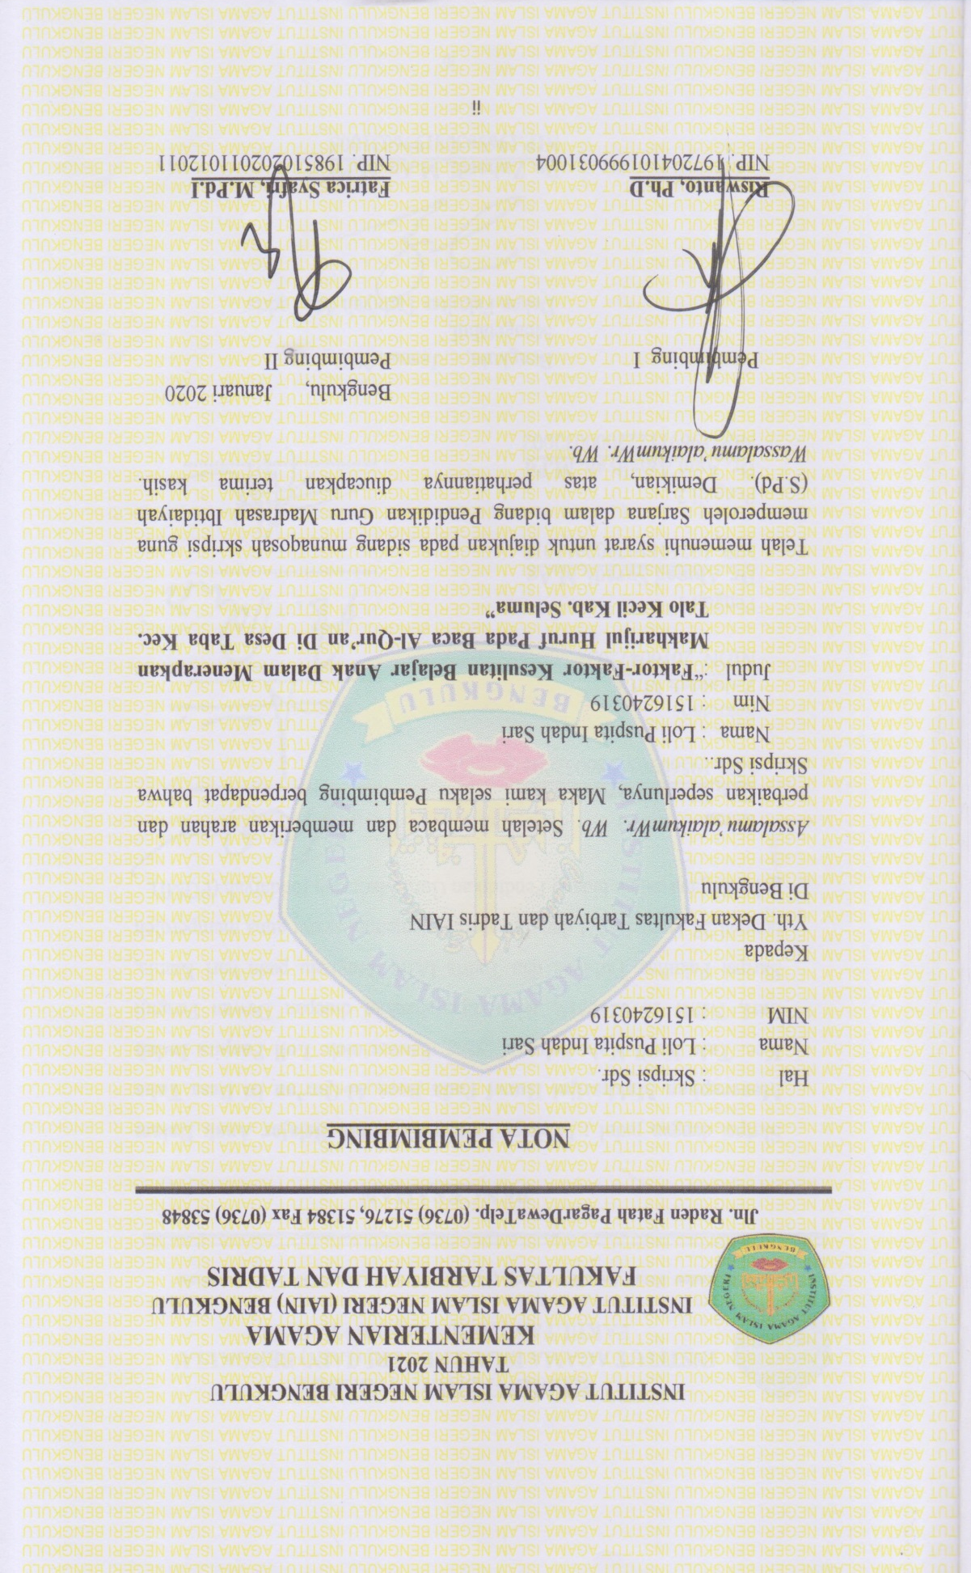

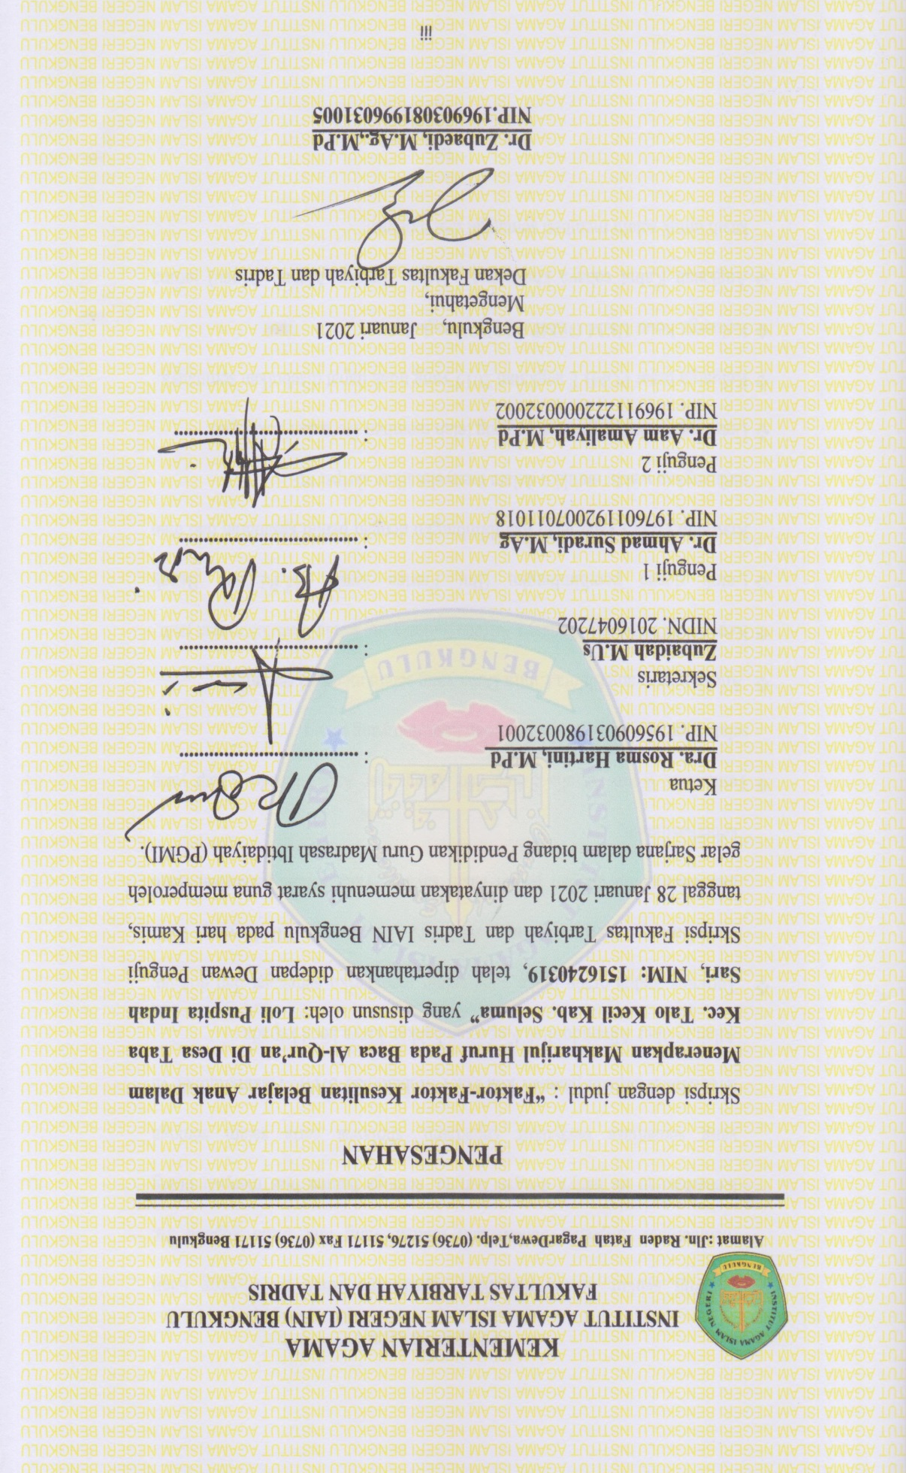

PERSEMBAHAN
Puji syukur hamba panjatkan kepada mu Allah SWT yang telah memberikan limpahan berkah dan nikmat yang luar biasa kepada ku. Keberhasilan ini hanya dengan izinmu, semoga hamba bias menjadi orang yang senantiasa bersyukur kepadamu, sholawat serta salam semoga tercurahkan kepada panutan kita Nabi Muhammad SAW. Alhamdulillah ya Allah.Syukur Alhamdulillah Kupersembahkan karya kecil kepada :
- Teruntuk kedua orang tuaku yang selalu memberiku semangat dan doa tak henti-hentinya Appa tercinta ARMAN dan Amma RINA yang telah membesarkanku dengan penuh kasih sayang, yang selalu berkorban demi keberhasilanku.
- Tetiku Ns. Welni Arnelia S.Kep dan Abang ipar Asra Mahedo S.Kep yang selalu memberi motivasi dalam setiap kesulitan yang selalu
- Adekku tersayang Shinta Cintra Dewi yang selalu memberi semangat
- Keponakan tersayang Annasya Adrena Sailla yang selalu dirindukan saat jauh.
- Untuk dosen pembimbingku (Ibu Fatrica Syafri, M.Pd.I,dan Bapak Riswanto,Ph D ) yang telah membimbingku dengan penuh kesabaran dan mau meluangkan waktu untukku dalam menyelesaikan skripsi ini.
- Untuk semua keluarga besarku yeng telah memberi Do’a dan dukungan.
- Keluarga besar PGMI F angkatan 2015 yang tidak dapat disebutkan semuanya.
- Keluarga besar UKM GEMPA IAIN Bengkulu.
- Angkatan Kabut cahaya khususnya ( Beko, Binting, Majam, Mucu) terima kasih untuk selalu memberi semangat dan motivasi.
- Teman sekamar kos an sekaligus adekku Yholanda dan Wandira terimakasi selalu memberisemangat yang tak henti-hentinya.
- Kekasihku Abd. Rahman Alga Fiki yang tak henti-hentinya memberi semangat untuk menyelesaikan skripsi.
- Buat Girls The Parat’s (Pita, Fitri, Siti) Terima kasih telah menjadi bagian dari cerita yang indah ini.
- Cuma Berempat (Pita, Oka, Reza)
- Almamater tercinta.

MOTTO

اِنَّ مَعَ الْعُسْرِ يُسْرًاۗ
“Sesungguhnya Beserta Kesulitan Itu Ada Kemudahan.”
(QS. Asy Syarh)

“Manusia Dan Alam Butuh Keseimbangan Untuk Kelestarian Hidupnya”
(GEMPA IAIN Bengkulu)

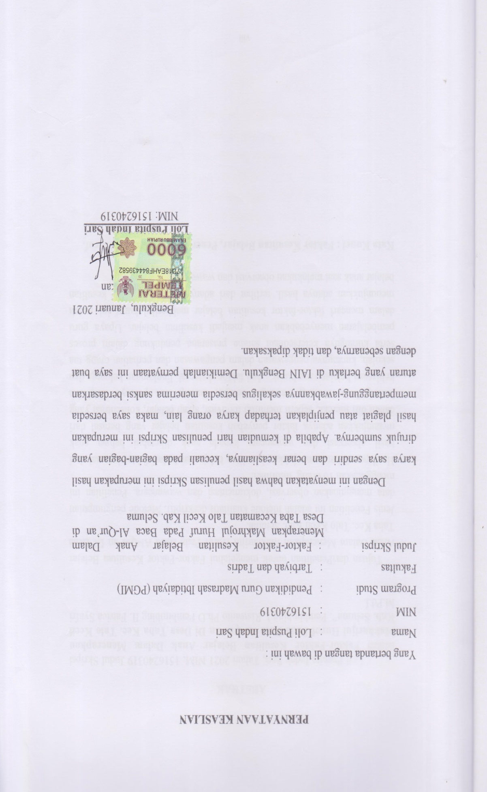

ABSTRAK

Loli Puspita Indah Sari, Tahun 2021 NIM. 1516240319 Judul Skripsi adalah Faktor-Faktor Kesulitan Belajar Anak Dalam Menerapkan Makharijul Huruf Pada Baca Al-Qur’an Di Desa Taba Kec. Talo Kecil Kab. Seluma”. Pembimbing I. Riswanto Ph.D Pembimbing II. Fatrica Syafri M.Pd.I

Tujuan dariPenelitian untuk mengetahui Faktor-Faktor Kesulitan Belajar Anak Dalam Menerapkan Makharijul Huruf Pada Baca Al-Qur’an Di Desa Taba Kec. Talo Kecil Kab. Seluma.
Jenis Penelitian ini adalah metode kualitatif deskriptif. Metode pengumpulan data menggunakan observasi, dokumentasi dan wawancara. Penelitian ini menggunakan 10 orang informan.
Hasil penelitian menunjukkan kesulitan belajar anak dari faktor internal dari hasil observasi dan wawancara kepada anak diketahui bahwa anak menunjukkan adanya faktor penyebab kesulitan belajar yang berasal dari dalam diri mereka, seperti memiliki motivasi, sikap belajar, konsentrasi yang kurang baik, Kurang semangat belajar, kurang rasa percaya diri, dan kebiasaan belajar yang buruk, dari faktor eksternal, lingkungan keluarga dan sekolah, kurangnya pengawasan dalam pengawasan dan perhatian orang tua serta kurangnya ketersediaan sarana prasarana pendukung dalam proses pembelajaran menyebabkan anak menjadi kesulitan belajar. Upaya guru dalam mencari faktor-faktor kesulitan belajar makharijul huruf ini sudah menunjukkan adanya hasil. terlihat dari adanya beberapa faktor kesulitan belajar anak saat melakukan observasi dan wawancara.

Kata Kunci : Faktor Kesulitan Belajar, Penerapan Makharijul Huruf.

KATA PENGANTAR

Alhamdulillah, segala puji syukur penulis ucapkan kepada allah SWT, Tahun yang maha kuasa, karena berkat rahmat dan hidayah-Nya sehingga penulis dapat menyelsaikan skripsi yang berjudul “Faktor-Faktor Kesulitan Belajar Anak Dalam Menerapkan Makharijul Huruf Pada Baca Al-Qur’an Di Desa Taba Kec. Talo Kecil Kab. Seluma”. Shalawat dan salam tetap senantiasa dilimpah kan kepada Nabi junjungan dan uswatun kita, Rasulullah Muhamad SAW.
Penulisan skripsi ini adalah salah satu syarat yang harus di tempuh oleh penulis untuk memperoleh gelar sarjana pendidikan (S.Pd) dalam ilmu Tarbiyah Fakultas Tarbiyah dan Tadris IAIN Bengkulu. Penulis menyadari bahwa skripsi ini tidak lepas dari adanya bimbingan, motivasi, dan bantuan dari berbagai pihak untuk itu kami mengucapkan terima kasih banyak kepada:

- Bapak Prof. Dr. H. Sirajuddin, M.Ag, M.H, SelakuRektor IAIN Bengkulu yang berperan penting dalam kelancaran skripsi ini dan menyediakan fasilitas sarana dan prasarana di kampus IAIN Bengkulu.
- Bapak Dr. Zubaidi, M.Ag, M.Pd. selaku Dekan FakultasTarbiyah dan Tadris IAIN Bengkulu yang telah memberikan inspirasi dalam penyusunan skripsi.
- Ibu Nurlaili, M.Pd.I. Selaku ketua jurusan Tarbiyah Fakultas Tarbiyah dan Tadris IAIN Bengkulu yang telah membantu dalam melancarkan penyusunan skripsi ini.
- Ibu Dra. Aam Amaliyah, M.Pd. Selaku Ketua Program Studi Pendidikan Guru Madrasah Ibtidaiyah Fakultas Tarbiyah dan Tadris IAIN Bengkulu yang telah memfasilitasi administrasi selama penyusunan skripsi ini.
- Bapak Riswanto, Ph.D Selaku Dosen pembimbing I yang selalu memberikan koreksi, masukan dan saran untuk perbaikan skripsi ini.
- Ibu Fatrica Syafri, M.pd.I Selaku pembimbing II yang telah banyak memberikan dorongan, motivasi dan saran untuk perbaikan skripsi ini.
- Bapak dan Ibu dosen yang telah mengajarkan penulis selama penulis di bangku kuliah
- Seluruh Staf Fakultas Tarbiyah dan Tadris IAIN Bengkulu yang telah menyiapkan segala urusan adminitrasi bagi penulis selama penulisan skripsi ini.
- Bapak Dr. Ahmad Irfan, S.Sos.I, M.Pd.I beserta Staf perpustakaan IAIN Bengkulu yang telah mengizinkan penulis untuk mencari berbagai rujukkan mengenai skripsi.
Akhir kata, penulis mengucapkan terima kasih kepada semua pihak yang telah banyak memberikan bantuan dalam penyelsaian skripsi ini.

Wa’alaikumsallam. Wr. Wb

Bengkulu, Januari 2021

LOLI PUSPITA INDAH SARI
NIM: 1516240319

DAFTAR ISI
HALAMAN JUDUL i
NOTA PEMBIMBING ii
LEMBAR PENGESAHAN iii
PERSEMBAHAN iv-v
MOTTO vi
PERNYATAAN KEASLIAN vii
ABSTRAK viii
KATA PENGANTAR ix-x
DAFTAR ISI xi-xii
DATA TABEL xiii
DAFTAR LAMPIRAN xiv
BAB I PENDAHULUAN
- LatarBelakangMasalah. 1
- IdentifikasiMasalah. 5
- BatasanMasalah 5
- RumusanMasalah. 6
- TujuanPenelitian 6
- ManfaatPenelitian 7
BAB II LANDASAN TEORI
- Belajar 8
- Hakekat Belajar 8
- Tujuan Belajar 9
- Unsur-unsur Belajar 10
- Syarat-syarat Belajar 11
- Faktor-faktor yang Mempengaruhi Belajar 12
- Kesulitan Belajar 13
C. Makharijul Huruf 21
- Al-Qur’an 24
- Penelitian Yang Relevan 25
- Kerangka Berfikir 26
BAB III METODE PENELITIAN
- JenisPenelitian 28
- Setting Penelitian 28
- SubjekPenelitian 28
- Teknik Pengumpulan Data 30
- Observasi 30
- wawancara 30
- Dokumentasi 31
- Teknik Keabsahan Data 31
- Teknik Analisis Data 33
BAB IV HASIL PENELITIAN DAN PEMBAHASAN
- Deskripsi Wilayah Penelitian 35
- Sejarah Desa Taba Kecamatan Talo Kecil Kabupaten Seluma 35
- Visi dan Misi Desa Taba Kec. Talo Kecil 35
- Keadaan Demografis Desa Taba Kec. Talo Kecil 36
- Struktur Organisasi 40
- Temuan Penelitian 42
- Pembahasan Hasil Penelitian 53
BAB V PENUTUP
- Kesimpulan 60
- Saran 60
DAFTAR PUSTAKA

DAFTAR TABEL

- Tabel 1 Data Jumlah Penduduk Desa Taba 37
- Tabel 2 Data tingkat Kependidikan 37
- Tabel 3 Data pekerjaan 38
- Tabel 5 Sarana dan Prasarana Desa 39
- Tabel 6 Jumlah Anak 51

DATA LAMPIRAN

- Lampiran 1 Pedoman Observasi
- Lampiran 2 Instrumen Wawancara
- Lampiran 3 kisi-kisi Wawancara
- Lampiran 4 Nota Penyeminar
- Lampiran 5 Daftar Hadir Seminar
- Lampiran 6 Surat Pergantian Judul
- Lampiran 7 Surat Izin Penelitian
- Lampiran 8 Surat Izin Keterangan Izin Penelitian
- Lampiran 9 Surat Penunjukan Pembimbing
- Lampiran 10 Surat Tugas Komprehendif
- Lampiran 11 Catatan Perbaikan Pembimbing
- Lampiran 12 Dokumentasi

BAB I
PENDAHULUAN
- Latar Belakang
Pendidikan pada dasarnya merupakan interaksi antara pendidik dengan peserta didik, untuk mencapai tujuan pendidikan yang berlangsung dalam lingkungan tertentu. Oleh sebab itu, pendidikan yang diberikan oleh guru dari masa ke masa melakukan perubahan berbagai aspek yang berkaitan dengan pendidikan, mulai dari materi pelajaran, metode, sarana dan prasarana perlu ditata ulang untuk di sesuaikan dengan tuntutan zaman. Reformasi ini perlu dilakukan jika dunia pendidikan ingin tetap bertahan secara fungsional dalam memadu perjalanan umat manusia.
Tugas pendidik tidak hanya memandu serta menuangkan sejumlah informasi kedalam diri peserta didik, tetapi mengusahakan bagaimana agar pendidikan agama turut memberikan sumbangan tercapainya pendidikan nasional. Hal ini sangat penting dan sangat berguna tertanam kuat dalam pemikiran anak, karena saat sekarang pendidikan mengenai Agama sangat penting dalam kehidupan, terutama Al-Qur’an.
Dalam proses pembelajaran Al-Qur’an, aktivitas belajar bagi setiap anak, tidak selamanya dapat berlangsung mulus tanpa kendala seperti yang kita harapkan. Kenyataannya masih ada beberapa anak yang mengalami kesulitan dalam membaca AlQur’an.
1

Hal ini bisa dibuktikan pada saat penulis melakukan observasi lapangan di suatu tempat perkumpulan anak belajar mengaji di Desa Taba Kec.Talo Kab.Seluma. di Desa ini banyak yang bisa penulis cermati, salah satu nya tentang penyebutan dalam Makharijul Huruf, saat itu penulis melihat masih kurang nya penerapan pada Makharijul Huruf dalam baca Al-Qur’an. Di sini penulis langsung menemukan ide untuk judul penelitian skripsi yaitu “Faktor-Faktor Kesulitan Belajar Anak Dalam Menerapkan Makharijul Huruf Pada Baca Al-Qur’an Di Desa Taba Kec. Talo Kecil Kab. Seluma” dan saat penulis mendengar bacaan dari ayat Al-Qur’an yang dibaca oleh anak murid yang mengaji di perkumpulan belajar mengaji tersebut masih mengalami kesulitan dalam membaca, bahkan ada anak yang masih sangat awam terhadap ayat-ayat AlQur’an.
Didalam satuan perkumpulan belajar mengaji di Desa taba Kec.Talo kecil adalah salah satu pelajaran berciri khas Agama Islam yang memiliki tingkat kesulitan cukup tinggi. Seperti yang kita ketahui bahwa,belajar membaca Al-Qur’an itu sangat penting untuk kehidupan dunia dan akhirat serta merupakan pokok pelajaran terpenting dalam rangka memasuki gerbang pengetahuan keislaman. Belajar membaca Al-Qur’an Tujuan agar anak mengetahui, memahami dan meyakini serta mengamalkan ayat-ayat Al-Qur’an. Dalam menerapkan atau mempraktekkan suatu ilmu memang banyak mengalami kesulitan bahkan menjadi suatu kegagalan. Sama halnya dengan mempraktekkan Makharijul Huruf, dalam membaca Al-Qur’an juga mengalami kesulitan. Sebenarnya faktor kesulitan inilah yang menyebabkan ketidak berhasilan tersebut.
Faktor kesulitan merupakan suatu atau beberapa hal yang menyebabkan ketidak berhasilan dalam menggapai sesuatu tujuan. Faktor di sini juga diarahkan bahwa satu hal yang tidak mendukung atau tidak mendorong seseorang dalam keberhasilan. Faktor tersebut biasanya timbul dari dalam diri siswa itu sendiri bahkan dari lingkungan, keluarga, sekolah dan lainnya. Setiap individu memang tidak ada yang sama. Perbedaan individual ini pulalah yang menyebabkan perbedaan tingkah laku belajar dikalangan anak didik. “Dalam keadaan di mana anak tidak dapat belajar sebagaimana mestinya.
Dalam proses pembelajaran mengatasi kesulitan inilah seorang guru belajar mengaji juga harus dapat menggunakan metode-metode atau strategi yang dapat menunjang keberhasilan anak dalam mempelajari Al-Qur’an tersebut. Menurut Oemar H. Malik proses belajar dan hasil belajar para anak bukan saja hanya ditentukan oleh sekolah, pola, struktur, dan isi kurikulum, akan tetapi sebagian ditentukan oleh kompetensi guru yang mengajar mereka.. Dalam hal ini guru pengajar baca Al-Qur’an juga harus menyadari bahwa dalam tugas pembelajaran banyak faktor-faktor permasalhan belajar yang dialami oleh anak bahkan guru memahami bahwa kondisi lingkungan belajar mengaji juga dapat menjadi sumber timbulnya masalah-masalah belajar tersebut.
Namun, tidak dapat dipungkiri bahwa kesulitan belajar yang dialami anak bukan hanya karena faktor kesulitan tapi keadaan yang ada pada anak pun bisa menjadi faktornya seperti yang dijelaskan. Misalnya saja anak itu cacat, sakit dan lain sebagainya.
Oleh karena itu, sesuai janji Allah, Al-Quran adalah firman-Nya yang mudah dihafal dan dibaca oleh Nabi Muhammad dan umatnya, sesuai dengan firman-Nya:
إِنَّ عَلَيۡنَا جَمۡعَهُۥ وَقُرۡءَانَهُ ١٧ فَإِذَا قَرَأۡنَٰهُ فَٱتَّبِعۡ قُرۡءَانَهُ ١٨
Artinya :
Sesungguhnya atas tanggungan kamilah mengumpulkannya (di dadamu) dan (membuatmu pandai) membacanya. Apabila kami telah selesai membacakannya maka ikutilah bacaannya itu. (QS.Al-Qiyamah [75]:17-18

Dari ayat tersebut dalam pembelajaran Al Quran dapat diterapkan secara baik apabila kita melakukan dengan sesungguhnya. Dalam membaca al-Quran tidak semua anak pandai dengan Makharijul Huruf, banyak anak yang mengalami lemah dan berkesulitan dalam belajar membaca alquran disertai dengan Makharijul Huruf. Dalam hal ini peneliti tidak mengambil contoh pada anak yang diluar lembaga pengajaran agama, karena kenapa? Anak yang diluar lembaga pengajaran agama tersebut banyak sekali kewajaran.Seperti kebanyakan anak memang tidak ditauladani, diajarkan untuk membaca Al-Qur’an, orang tua yang masa bodoh terhadap hal yang seperti itu, dan lain sebagainya. Akan tetapi di sini peneliti sengaja meneliti kepada anak yang memang dididik dalam suatu wadah perkumpulan belajar mengaji di Desa Taba Kec.Talo kecil Kab.Seluma.
Berdasarkan Latar belakang di atas penulis tertarik melakukan penelitian dalam rangka memenuhi persyaratan mendapatkan gelar Sarjana Pendidikan Guru Madrasah Ibtidaiyah (PGMI) dengan judul “FAKTOR-FAKTOR KESULITAN BELAJAR ANAK DALAM MENERAPKAN MAKHARIJUL HURUF PADA BACA AL-QUR’AN DI DESA TABA KEC. TALO KECIL KAB. SELUMA”
- Identifikasi Masalah
Berdasarkan latar belakang yang dikemukakan di atas maka dapat diperoleh identifikasi masalah sebagai berikut :
- Kesulitan apa yang dialami anak dalam menerapkan makharijul huruf
- Faktor-faktor kesulitan yang dialami anak dalam menerapkan makharijul huruf
- Hasil belajar anak pada makharijul huruf belum optimal, hal ini dapat dibuktikan dengan kemampuan anak dalam baca Al-Qur’an masih kurang pada penyebutan.
- Batasan Masalah
Mengingat permasalahan cukup luas maka penulis membatasi permasalahan ini pada :
- Penelitian ini hanya dilakukan kepada anak berumur 8-10 tahun di desa taba.
- Faktor apa saja Kesulitan Belajar anak dalam menerapkan makharijul huruf didesa taba kec. Talo kecil kab. Seluma.
- Rumusan Masalah
Dari latar belakang diatas, maka rumusan masalah dalam penelitian ini adalah :
- Kesulitan apa yang dihadapi anak dalam belajar makharijul huruf pada baca al-qur’an di Desa Taba ?
- Faktor kesulitan belajar anak dalam menerapkan makharijul huruf pada baca al-qur’an di desa taba kec. Talo kecil kab. Seluma?
- Tujuan Penelitian
Bertdasarkan rumusan masalah yang dikemukakan diatas, maka tujuan yang ingin dicapai oleh penulis dari penelitian ini adalah untuk mengungkap kesulitan-kesulitan yang didapat oleh anak dalam mempelajari makharijul huruf , untuk kemudian memberikan solusi dari permasalahan tersebut. Adapun tujuan khusus dari peneltian ini adalah :
- Untuk mengetahui kesulitan apa yang dihadapi anak dalam belajar makharijul huruf pada baca al-qur’an di Desa Taba
- Untuk mengetahui faktor kesulitan yang dihadapi siswa dalam penyebutan hukum ilmu makharijul huruf di desa taba kec. Talo kecil kab. Seluma

- Manfaat Penelitian
- Secara teoritis
Penelitian ini berharap dapat menjadi bahan masukan bagi guru yang mengajar ilmu makharijul huuf supaya hasil penelitian ini bisa dijadikan bahan rujukan dalam memperbaiki cara mengajar, dengan demikian sedikit banyaknya kesulitan tersebut dapat atasi khususnya pada anak desa taba kec. Talo kecil kab. Seluma
- Secara Praktis
Penelitian ini dapat menambah wawasan ilmu pengetahuan tentang kesulitan dan penyebab atau faktor kesulitan belajar anak dalam menerapkan makharijul huruf pada baca al-qur’an di desa taba kec. Talo kecil kab. Seluma.

BAB II
LANDASAN TEORI
- Belajar
- Hakekat Belajar
Belajar merupakan segala aktivitas psikis yang dilakukan oleh setiap individu sehingga tingkah lakunya berbeda antara sebelum dan sesudah belajar. Perubahan tingkah laku atau tanggapan karena adanya pengalaman baru, memiliki kepandaian/ ilmu setelah belajar, dan aktivitas berlatih. Menurut Indah Komsiyah, pengertian belajar adalah suatu proses usaha yang dilakukan seseorang untuk memperoleh perubahan tingkah laku yang baru secara keseluruhan, sebagai hasil pengalamannya sendiri dalam interaksi dengan lingkungannya.
Belajar adalah kegiatan yang berproses dan merupakan unsur yang sangat fundamental dalam setiap penyelenggaraan jenis dan jenjang pendidikan. Hal ini berarti bahwa berhasil atau gagalnya pencapaian tujuan pendidikan itu amat bergantung pada proses belajar yang dialami siswa, baik ketika ia berada dalam sekolah maupun di lingkungan rumah atau keluarga sendiri. Durton mengartikan belajar adalah suatu perubahan dalam diri individu sebagai hasil interaksi lingkungannya untuk memenuhi kebutuhan dan menjadikannya lebih mampu melestarikan lingkungan secara memadai. “Learning is a change the individual due to interaction of that individual and his environments which fills a need and makes him capable of dealing adequality with his environment”
8
Menurut Wina Sanjaya Belajar adalah proses mental yang terjadi dalam diri seseorang, sehingga menyebabkan munculnya perubahan perilaku.
Dari beberapa pendapat para ahli di atas mengenai belajar, maka dapat ditarik sebuah kesimpulan bahwa belajar merupakan usaha sadar yang dilakukan seseorang dalam hidupnya dan merupakan proses perubahan tingkah laku individu melalui interaksi dengan lingkungan untuk mencapai tujuan dan sasaran belajar.
- Tujuan Belajar
Tujuan ialah hal yang sangat esensial, baik dalam rangka perencanaan, pelaksanaan maupun penilaian. Tujuan memberikan petunjuk adalah untuk memilih isi mata ajaran, menataurutan topik-topik, mengalokasikan waktu memilih alat bantu belajar, menentukan prosedur pembelajaran, serta menyediakan ukuran untuk mengukur prestasi belajar anak. Tujuan belajar merupakan kriteria untuk menilai derajat mutu dan efisiensi pembelajaran. Itu sebabnya, setiap guru perlu memahami dengan seksama tujuan belajar dan pembelajaran sebagai bagian integral dari suatu system pembelajaran.

- Unsur-unsur Dinamis Belajar
Unsur-unsur yang terkait dalam proses belajar terdiri dari :
- Motivasi Anak
Motivasi adalah pendorongan, suatu usaha yang disadari untuk mempengaruhi tingkah laku seseoerang agar ia bergerak hatinya untuk bertindak melakukan sesuatu sehingga mencapai hasil atau tujuan tertentu.
Motivasi adalah dorongan yang menyebabkan terjadi suatu perbuatan atau tindakan tertentu. Dorongan itu dapat timbul dari dalam diri subjek yang belajar yang bersumber dari kebutuhan tertentu yang ingin mendapat pemuasan atau dorongan yang timbul karena rangsangan dari luar sehingga subjek melakukan kegiatan belajar.
- Bahan Belajar
Bahan belajar merupakan suatu unsur belajar yang penting mendapat perhatian oleh guru. Dengan bahan itu para anak dapatmempelajari hal-hal yang diperlukan dalam upaya mencapai tujuan belajar. Oleh karena itu, bahan belajar harus berdasarkan tujuan yang hendak dicapai.
- Alat Bantu Belajar
Alat bantu belajar disebut juga alat peraga atau media belajar. Alat bantu belajar merupakan semua alat yang dapat digunakan untuk membantu anak melakukan kegiatan belajar, sehingga menjadi lebih efisien dan efektif. Dengan bantuan berbagai alat, maka pelajaran akan lebih menarik, menjadi konkrit, mudah dipahami dan hasil belajar lebih bermakna.
- Suasana belajar
Suasana belajar yang menyenangkan dapat menimbulkan gairah belajar, sedangkan suasana yang tidak tenang tentu tidak akan menunjang kegiatan belajar yang efektif. Oleh sebab itu, guru dan anak dituntut untuk menciptakan suasana belajar yang baik dan menyenangkan.
- Syarat-syarat belajar
Ada beberapa syarat dalam proses belajar yang harus dipersiapkan, diantaranya adalah sebagai berikut :
- Dapat mencapai tujuan belajar dalam waktu yang relatif singkat, karena ditunjang oleh pelaksanaan yang terencana sesuai dengan kurikulum.
- Dapat melaksanakan PBM yang relatif, efektif dan efisien karena ditunjang oleh materi/bahan pelajaran yang telah disiapkan sebelumnya.
- Dengan latihan yang terarah oleh guru yang berpengalaman dalam dunia pendidikan akan menjamin hasil belajar yang lebih baik dan efisien.
- Dapat memakai alat bantu pengajaran dengan baik.
- Akan tercipta persaingan positif antar pelajar atau mereka akan dapat saling membantu/merangsang motivasi belajarnya.
- Faktor-faktor yang mempengaruhi belajar
Faktor-faktor yang mempengaruhi belajar antara lain terdiri dari faktor internal dan eksternal. faktor internal terdiri dari faktor fisiologis atau jasmani individu, baik yang bersifat bawaan/hereditas maupun yang diperoleh, misalnya penglihatan, dengengaran, struktur badan dan sebagainya. Faktor internal antara lain yaitu faktor psikologis, baik yang bersifat bawaan maupun yang diperoleh, yang terdiri dari faktor intelektif (faktor potensial, yaitu intelegensi dan bakat serta faktor actual yaitu kecakapan yang nyata, seperti prestasi). Faktor psikologis lain yaitu faktor non intelektif yaitu komponen kepribadian tertentu seperti sikap, minat, kebiasaan, kebutuhan, motivasi, konsep diri, penysuaian diri, emosional, dan sebagainya. Sedangkan faktor eksternal meliputi sosial, lingkungan keluarga, sekolah, teman, masyarakat, budaya, adat istiadat, ilmu pengetahuan dan teknologi, faktor lingkungan fisik contohnya fasilitas belajar dirumah, di sekolah, iklim dan faktor spiritual serta lingkungan keluarga. Faktor yang berasal dari dalam individu (internal), baikyang bersifat intelektual maupun non intelektual, mempunyai peranan penting dalam belajar. Karena belajar adalah proses aktif, dimana individu tidak hanya menerima, tetapi dituntut pula untuk berolah fikir, rasa untuk memperoleh, memahami dan menguasai materi yang dipelajarinya.
Faktor-faktor yang mempengaruhi belajar dapat kita bedakan menjadi tiga macam yaitu :
- Faktor internal (Faktor dari dalam diri anak), yakni keadaan jasmani dan rohani anak. Yaitu : aspek fisiologis (jasmani, mata dan telinga) dan aspek psikologis (intelegensi, sikap, minat dan motivasi).
- Faktor eksternal (faktor dari luar anak), yakni kondisi lingkungan di sekitar. Yaitu : Lingkungan sosial (keluarga, guru, masyarakat, teman) dan lingkungan non sosial (rumah, sekolah, peralatan dan alam).
- Faktor pendekatan belajar, yakni jenis upaya yang meliputi strategi dan metode yang digunakan untuk melakukan kegiatan pembelajaran materi-materi pelajaran, yang terdiri dari pendekatan tinggi, pendekatan sedang dan pendekatan rendah.
- Kesulitan Belajar
Kesulitan Belajar adalah anak didik yang tidak dapat belajar secara wajar, disebabkan adanya ancaman, hambatan, ataupun gangguan dalam belajar, sehingga menampakkan gejala-gejala yang bisa diamati oleh orang lain, guru, ataupun orang tua.
Kesulitan berarti juga kesukaran, keadaan yang sulit atau sesuatu yang sulit, setiap individu memiliki sikap yang berbeda, perbedaan individu ini pulalah yang menyebabkan perbedaan tingkah laku belajar dikalangan anak. Anak-anak yang mengalami kesulitan belajar itu biasa dikenal dengan sebutan prestasi rendah/kurang (under achiever). Anak ini tergolong memiliki IQ tinggi tetapi prestasi belajarnya rendah (di bawah rata-rata kelas).
Aktifitas belajar bagi setiap individu (siswa), tidak selamanya dapat berjalan selamanya secara wajar. Kadang lancar, terkadang juga tidak, ada yang terhitung cepat menangkap apa yang dipelajari, adapula yang amat kesulitan. Dalam hal semangat bersifat turun naik untuk berkonsentrasi.
Demikian kenyataan yang sering kita jumpai pada setiap anak didik dalam kehidupan sehari-hari dalam kaitannya dengan aktifitas belajar.
Kesulitan belajar (learning disability) menurut The United States Office of Education (USOE) tahun 1977 adalah suatu gangguan dalam satu atau lebih dari proses psikologis dasar yang mencakup pemahaman dan penggunaan bahasa ujaran atau tulisan. Gangguan yang dimaksudkan di sini adalah gangguan dalam bentuk kesulitan mendengarkan, berfikir, berbicara, membaca, menulis, mengeja atau menghitung.
Sedangkan dalam The National Joint Committee for Learning Disabilities (NJCLD) disebutkan bahwa kesulitan belajar menunjukkan pada sekelompok kesulitan yang dimanifestasikan dalam bentuk kesulitan yang nyata dalam kemahiran dan penggunaan kemampuan mendengarkan, bercakap-cakap, membaca, menulis, menalar atau kemampuan dalam bidang study matematika.
Menurut psikiater anak, dr. Tjhin Wiguna, Sp.KJ, dyslexia merupakan salah satu jenis kesulitan belajar spesifik. Disebut juga kesulitan membaca. Lazim juga dikenal sebagai dyslexia perkembangan
Berbeda lagi definisi yang dikemukakan oleh The Board of The Association for Children and Adult With Learning Disabilities (ACALD) yang memberikan definisi bahwa kesulitan belajar khusus adalah suatu kondisi yang diduga bersumber neurologist yang secara selektif mengganggu perkembangan integrasi atau kemampuan verbal dan non verbal.⁵
Dari beberapa devinisi tersebut, secara garis besar kesulitan belajar mencakup (a) kemungkinan adanya disfungsi neurologist, (b) adanya kesulitan dalam tugas akademik, (c) adanya kesenjangan antara prestasi dan potensi dan (d) adanya pengeluaran dari sebab-sebab lain.⁶
Sedangkan untuk ruang lingkup Indonesia, belum ada devinisi baku mengenai kesulitan belajar. Namun demikian, biasanya seorang guru akan menganggap siswa yang memiliki prestasi belajar rendah sebagai siswa yang mengalami kesulitan belajar.⁷
Menurut Koester Partasastro dan A. Hadi Suparto bahwa kesulitan belajar adalah adanya perbedaan antara perilaku yang diharapkan dengan perilaku yang telah dicapai secara nyata, juga berarti bahwa anak diharapkan oleh sekolah supaya ia berhasil tidak hanya dalam berbagai jenis mata pelajarannya yang formal, tetapi juga dalam kebiasaan belajarnya dan perilaku sosialnya.
Masalah ini tidak hanya dirasakan oleh sekolah modern di perkotaan, tapi juga dimiliki oleh sekolah tradisional di pedesaan dengan segala keminiman dan kesederhanaannya. Setiap kali kesulitan belajar anak didik yang satu dapat diatasi, tetapi pada waktu yang lain muncul lagi kasus kesulitan belajar anak didik yang lain muncul lagi kasus kesulitan belajar anak didik yang lain. Tetapi didasari atau tidak kesulitan belajar datang kepada anak didik. Namun, begitu usaha demi usaha harus diupayakan dengan berbagai strategi dan pendekatan agar anak didik dapat dibantu keluar dari kesulitan belajar.
Menurut Burton mengelompokkan faktor-faktor kesulitan belajar anak menjadi dua kategori, yaitu faktor-faktor yang terdapat didalam diri siswa dan di luar diri siswa :
- Faktor-faktor yang terdapat dalam diri anak, antara lain.
- Kelemahan secara fisik, seperti cacat tubuh.
- Kelemahan secara mental yang sukar di atasi seperti kelemahan mental.
- Kelemahan emsional, seperti rasa tidak nyaman, phobia.
- Kelemahan yang disebabkan oleh kebiasaan dan sikap-sikap yang salah, seperti malas, tidak bernafsu untuk belajar.
- Tidak memiliki keterampilan-keterampilan dan pengetahuan dasar yang diperlukan, seperti ketidak mampuan membaca dan menghitung.
- Faktor-faktor yang terletak diluar diri anak antara lain :
- Kurikulum yang seragam, buku sumber yang tidak sesuai dengan tingkat kematangan dan perbedaan individu.
- Ketidak sesuaian standar adminitratif penilaian, pengolahan kegiatan dan pengalaman belajar-mengajar, dan sebagainya.
- Terlalu berat belajar.
- Terlalu besar populasi siswa dalam kelas.
- Terlalu sering pindah sekolah, tinggal kelas, dan sebagainya.
- Kelemahan dari sistem belajar mengajar pada tingkat pendidikan sebelumnya.
- Kelemahan yang terdapat dalam kondisi rumah tangga dan sebagainya.
- Terlalu banyak kegiatan diluar jam pelajaran sekolah.
- Kekurangan makan (gizi, kalori dan sebagainya).
Adapun menurut syamsul bahri, Faktor-faktor penyebab kesulitan belajar adalah :

- Faktor Anak Didik
Anak didik adalah subjek yang belajar. Dialah yang merasakan langsung penderitaan akibat kesulitan belajar. Karena dia adalah orang yang belajar, bukan guru yang belajar. Kesulitan belajar yang diderita anak didik tidak hanya yang bersifat menetap, tetapi juga yang bisa dihilangkan dengan usaha-usaha tertentu. Faktor inteligensi adalah kesulitan anak didik yang bersifat menetap. Sedangkan kesehatan yang kurang baik atau sakit, kebiasaan belajar yang tidak baik dan sebagainya adalah faktor non-intelektual yang bisa dihilangkan.
Untuk mendapatkan gambaran faktor-faktor apa saja yang dapat menjadi penyebab kesulitan belajar anak didik, maka akan dikemukakan seperti berikut :
- Faktor Emosional yang kurang stabil. Misalnya, mudah tersinggung, pemurung, pemarah dan lain sebagainya.
- Aktivitas belajar yang kurang. Lebih banyak malas dari pada melakukan kegiatan belajar.
- Kebiasaan belajar yang kurang baik. Belajar dengan penguasaan ilmu pengetahuan pada tingkat hafalan.
- Bakat yang kurang atau tidak sesuai dengan bahan pelajaran.
- Kesehatan yang kurang baik. Misalnya, sakit kepala, sakit perut sakit mata, dan lain sebaginya.
- Ketahanan belajar (lama belajar) tidak sesuai dengan tuntutan waktu belajarnya.
- Keadaan fisik yang kurang menunjang. Misalnya, cacat tubuh yang ringan seperti kurang pendengaran, penglihatan dan gangguan psikomotor.
- Tidak ada motivasi dalam belajar.
- Faktor Sekolah
Sekolah adalah lembaga pendidikan formal tempat pengabdian guru dan rumah rehabilitas anak didik. Ditempat inilah anak didik menimba ilmu pengetahuan dengan bantuan guru.
Berikut faktor-faktor di lingkungan sekolah yang menimbulkan kesulitan belajar :
- Pribadi guru yang kurang baik
- Guru tidak berkualitas, baik dalam pengambilan metode yang digunakan ataupun dalam penguasaan mata pelajaran yang dipegangnya.
- Hubungan guru dengan siswa kurang harmonis. Hal ini bermula pada sifat dan sikap guru yang tidak disenangi oleh anak didik.
- Guru tidak memiliki kecakapan dalam usaha mendiagnosis kesulitan belajaranak didik.
- Cara guru yang mengajar kurang baik.
- Alat/media yang kurang memadai.
- Faktor Keluarga
Keluarga adalah lembaga pendidikan informal (luar sekolah) yang diakui keberadaannya. Dalam dunia pendidikan. Peranannya tidak kalah pentingnya dari lembaga formal dan non-formal. Bahkan sebelum anak didik memasuki suatu sekolah, dia sudah mendapatkan pendidikan dalam keluarga yang bersifat kodrati. Hubungan darah antara kedua orang tua dengan anak menjadikan keluarga sebagai lembaga pendidikan yang alami.
Oleh karena itu, ada beberapa faktor dalam keluarga yang menjadi penyebab kesulitan belajar anak didik sebagai berikut :
- Kurangnya kelengkapan alat-alat belajar bagi anak di rumah, sehingga kebutuhan belajar yang diperlukan itu, tidak ada, maka kegiatan belajar anak pun terhenti untuk beberapa waktu.
- Perhatian orang tua yang tidak memadai. Anak-anak merasa kecewa dan mungkin frustasi melihat orang tuanya yang tidak pernah memperhatikannya.
- Kebiasaan dalam keluarga yang tidak menunjang. Karena kebiasaan dalam keluarga, dimana kebiasaan belajar yang dicontohkan tidak terjadwal dan sesuka hati atau dekat waktu ulangan baru belajarhabis-habisan.
- Anak terlalu membantu orang tua.
- Faktor Masyarakat Sekitar
Masyarakat adalah komunitas masyarakat dalam kehidupan sosial yang tersebar. Dalam masyarakat, terpatri strata sosial yang merupakan penjelmaan dari suku, ras, agama, antar golongan, pendidikan, jabatan, status, dan sebagainya.
- Makharijul Huruf
Menurut H. Subhan Nur “ Makharijul huruf adalah tempat keluarnya huruf atau letak pengucapan huruf. Secara garis besar, makharijul huruf terbagi menjadi lima yaitu jauf (rongga mulut), halqi (rongga tenggorokan), lisani (lidah), syafatani (dua bibir), dan khaisyum (hidung).
Makharijul huruf adalah tempat-tempat keluarnya bunyi huruf hijaiyah ketika dibaca, agar bunyi huruf itu dapat dibedakan dengan bunyi huruf lainnya. Sebelum pembahasan makharijul huruf, terlebih dahulu perlu diketahui cara mengenal makhraj tiap-tiap huruf dalam praktek, yaitu:
- Memahami posisi organ-organ mulut, mulai dari perut bibir bagian luar terus ke bagian dalam mulut sampai tenggorokan paling bawah, dengan pemahaman yang baik dan benar.
- Memahami makhraj huruf secara teori sesuai kaidahyang berlaku dalam ilmu tajwid.
- Huruf yang ingin diketahui makhrajnya terlebih dahulu dimatikan atau ditasydidkan, lalu huruf sebelumnya diberi huruf hidup dengan harakat yang manapun, kemudian diucapkan dan diperhatikan dengan cermat, dimana suara itu putus, maka disitulah makhrajnya.
- Mempelajari makhrajjul huruf berikut ini hendaknya dilaksanakan dalam bentuk teori dan praktek bagi tiap-tiap huruf sehingga huruf itu betul-betul berada pada posisi makhrajnya yang benar.
Makharijul huruf terdiri dari 5 bagian yaitu :
- Syafatain
Syafatain adalah makhraj huruf yang terletak di bagian dua bibir atas dan bawah. Yang termasuk huruf-huruf syafatain ialah fa ف waw و mim م dan ba’ ب
- Lisan
Lisan adalah makhraj huruf yang terletak dibagian lidah, yaitu :
- Ujung tepi lidah yaitu huruf lam (ل )
Maksudnya huruf (ل) keluar dari tepi lidah (sebelah kiri/kanan) hingga penghabisan ujung lidah, serta menepati dengan langit-langit mulut atas.
- Ujung lidah , yaitu huruf nun (ن )
Maksudnya huruf nun (ن ) keluar dari ujung lidah (setelah makhrojnya Lam (ل), lebih masuk sedikit ke dasar lidah dari pada Lam (ل), serta menepati dengan langit-langit mulut atas.
- Ujung lidah tepat yaitu huruf Ro’ (ر)
Maksudnya bunyi Ro’ (ر) keluar dari ujung lidah tepat (setelah makhrojnya Nun dan lebih masuk ke dasar lidah dari pada Nun), serta menepati dengan langit-langit mulut atas.
- Kulit gusi atas, yaitu Dal (د) Ta’ (ت) dan tho’ (ط)
Maksudnya bunyi huruf-huruf tersebut keluar dari ujung lidah, serta menepati dengan pangkal dua gigi seri yang atas.
- Runcing lidah, yaitu huruf shod (ص) sin (س) dan za’( ز)
Maksudnya bunyi huruf-huruf tersebut keluar dari ujung lidah, serta menepati ujung dua gigi seri yang bawah.
- Gusi, yaitu huruf Dho ( ظ ) Tsa ( ث ) Dzal ( ذ )
Maksudnya huruf-huruf tersebut keluar dari ujung lidah, serta menepati dengan ujung dua gigi seri yang atas.
- Pangkal lidah dan langit-langit mulut bagian belakang, yaitu huruf Qof ( ق ). Maksudnya bunyi huruf Qof ini keluar dari pangkal lidah dekat dengan kerongkongan yang dihimpitkan ke langit-langit bagian mulut bagian belakang.
- Pangkal lidah bagian tengah dan langit-langit mulut bagian tengah, yaitu huruf kaf (ك ). Maksudnya bunyi huruf kaf ini keluar dari pangkal lidah di depan makhraj huruf qof, yang dihimpitkan ke langit-langit bagian mulut bagian tengah.
- Tengah-tengah lidah, yaitu huruf jim ( ج ) syin (ش) Ya’ (ي). Maksudnya bunyi huruf-huruf tersebut keluar dari tengah-tengah lidah tepat, serta menepati langit-langit mulut yang tepat diatasnya.
- Pangkal tepi lidah, yaitu huruf Dhod (ض). Maksudnya bunyi huruf Dhod keluar dari tepi lidah (boleh tepi lidah kanan/kiri) hingga sambung dengan makhrojnya huruf Lam, serta menepati graham.
- Halq
Halq yaitu makhraj huruf yang terletak di tenggorokan, yaitu:
- Ujung tenggorokan atas, yaitu huruf ghoin غ dan kho خ
- Pertengahan tenggorokan, yaitu huruf ha حdan ‘ain ع
- Pangkal tenggorokan bawah, yaitu huruf hamzah ء dan ha’ ه.
D. Al-Qur’an
Secara epistemology, lafadz al-Qur’an berasal dari akar kata ara’a, yang berarti membaca. Al-Qur’an merupakan isim masdar yang diartikan sebagai isim maf’ul, yaitu maqru’ yang berarti yang dibaca.
Dikalangan ulama terdapat perbedaan pendapat berkaitan dengan asal lafazh al-Qur’an tersebut. Sebagian ulama mengatakan bahwa penulisan lafazh al-Qur’an dibubuhi dengan huruf hamzah. Sedangkan ulama lain berpendapat bahwa lafazh tersebut tidak dibubuhi huruf hamzah.
Menurut Subhi Shaleh, secara terminology pengertian al-Qur’an adalah firman Allah yang berfungsi sebagai mu’jizat, yang diturunkan kepada Nabi Muhammad, yang tertulis dalam muskhaf-muskhaf, yang diriwayatkan secara mutawatir dan membacanya merupakan ibadah.
Sedangkan menurut Manna’ al-Qatthan dalam kitabnya Mabahis fi Ulum al-Qur’an memberikan definisi al-Qur’an sebagai kalam Allah yang diturunkan kepada Nabi Muhammad, yang membacanya merupakan suatu ibadah.
- Penelitian yang relevan
Berdasarkan hasil penelitian yang telah dilakukan oleh peneliti menunjukkan adanya perbedaan antara penelitian yang dilakukan oleh peneliti yang lain dengan apa yang diteliti oleh peneliti saat ini. Hal ini dapat diketahui berdasarkan uraian singkat sebagai berikut :
- Penelitian Wika (2016), dengan judul “ Metode pendidikan agama islam dalam mengatasi kesulitan belajar baca tulis al-quran siswa di SMA Nusantara Palangkaraya. Dari judul besarnya saja sangat berbeda, saudari Wika meneliti titik fokus pada baca tulis al-quran, sedangkan peneliti meneliti siswa MIN yang belajar ilmu tajwid dan kesulitanya dalam mempelajari ilmu tajwid.
- Penelitian Marisda (2011), yang berjudul “Faktor penyebab kesulitan belajar pada mata pelajaran ekonomi di SMA Negeri 11 Pekan Baru”, penelitian ini menyimpulkan penyebab kesulitan belajar anak dalam mempelajari ilmu ekonomi disebabkan oleh : a) penyebab kesulitan belajar terdiri dari faktor internal dan eksternal. b) anak tidak mempunyai tujuan yang jelas dalam mempelajari ilmu ekonomi, jika ada itu karena ingin mendapatkan nilai yang bagus. c) sebagian anak kurang dapat memutuskan perhatiannya dalam mengikuti pelajaran ekonomi.
- Kerangka Berfikir
Faktor kesulitan belajar dapat di bagi menjadi 2 macam yaitu faktor internal dan eksternal. maksudnya faktor yang timbul dari dalam diri dan dari luar diri anak. Sedangkan kaitannya dengan pembelajaran makharijul huruf yaitu, kita ketahui bersama bahwa pembelajaran makharijul huruf merupakan pembelajaran yang di ajarkan dari umur usia dini bahkan sampai dewasa pun masih tetap di pelajari.
Pelajaran makharijul huruf merupakan salah satu pelajaran yang menurut anak sangat sulit dipelajari, karena pelajaran ini benar-benar harus sesuai dengan penempatan keluar hurufnya, jadi penyebutannya harus tepat dan benar. Berdasarkan fakta di lapangan bahwa pada saat pembelajaran makharijul huruf berlangsung anak sering kesulitan dalam memahami dalam penyebutan yang di jelaskan, kesulitan tersebut yang dinamakan dengan kesulitan belajar anak.
Kesulitan belajar ini bisa saja di alami oleh anak yang berkembang tinggi, rata-rata (normal), terlebih anak yang memiliki kemampuan rendah, hal tersebut disebabkan oleh faktor internal dan eksternal pada diri anak itu sendiri. Sehingga masalah ini patut untuk diteliti dan keterkaitannya dengan diagnosis kesulitan belajar yakni seperti yang dijelaskan pada gambar berikut ini :

Makharijul Huruf
Faktor Kesulitan Belajar

- Menyampaikan cara penyebutan huruf hijaiyah dengan tepat dan benar.
- Memberikan pedoman untuk mengetahui cara penempatan huruf yang dikeluarkan.
- Faktor internal adalah masalah yang muncul dari diri anak.
- Faktor eksternal adalah masalah yang muncul dari luar diri anak.

Kesulitan Belajar (Hasil belajar yang rendah)

BAB III
METODE PENELITIAN
- Jenis Penelitian
Jenis penelitian yang digunakan dalam penelitian ini adalah penelitian deskriptif Kualitatif. Penelitian ini bertujuan untuk mendapatkan data yang lebih lengkap dan lebih mendalam, sehingga tujuan penelitian dapat tercapai.
Deskriptif kualitatif yaitu suatu proses penelitian yang menghasilkan data deskriptif baik berupa tulisan atau ungkapan yang diperoleh langsung dari lapangan atau wilayah penelitian.
- Setting Penelitian
Penelitian ini di laksanakan di Desa Taba Kec. Talo Kecil Kab. Seluma Prov. Bengkulu. Waktu penelitian ini berlangsung pada Bulan Agustus sampai Selesai.
- Subyek Penelitian
Informan penelitian merujuk subjek yang memberikan informasi tentang fenomena-fenomena dan situasi sosial yang berlangsung di lapangan.
Dalam hal ini jenis sampel yang digunakan pada penelitian ini adalah Purposive Sampling yang dimana penelitian ini mengambil sampel tertentu atau sesuai persyaratan sampel guna mendapatkan informasi yang lebih akurat.
28
Menurut Gay, dkk, tidak ada jumlah sampel yang sulit dan cepat didapat untuk mewakili jumlah partisipan yang benar pada penelitian kuualitatif. Penelitian kualitatif bisa dilakukan dengan satu partisipan atau jika dalam konteks multiple, bisa sampai 60 atau 70 partisipan.
Pengambilan sampel dilakukan dengan cara Purposive sampling atau penarikan sampel bertujuan, dilakukan dengan cara mengambil subyek didasarkan pada tujuan tertentu. Pada penentuan besar kecilnya sampel penulis berpedoman pada pendapat Suharsimi Arikunto yakni apabila subjek lebih dari 100 maka lebih baik diambil 5%-10% atau 20%-25% saja.
Dalam hal ini sampel yang dijadikan peneliti adalah anak-anak Di Desa Taba Kec.Talo Kecil. Berdasarkan pengertian tersebut yang menjadi kriteria informasi penelitian adalah:
- Informan bersedia untuk diwawancara dan direkam aktivitasnya selama proses wawancara atau penelitian berlangsung.
- Informan benar-benar mengalami langsung kejadian atau situasi yang berkaitan dengan penelitian.
- Informan bisa bersikap terbuka dan bersedia memberikan informasi secara jujur kepada peneliti.
Subyek disini dapat berarti orang atau apa saja yang menjadi sumber penelitian. Dalam penelitian ini yang dijadikan sebagai sumber data antara lain:
- Kepala Desa
- Ustad
- Anak usia 8-10 tahun
- Teknik Pengumpulan Data
Pengumpulan data adalah merupakan hal yang sangat vital bagi seorang peneliti untuk mendapatkan informasi dari responden, karena itu peneliti harus terampil dan cermat dalam proses mengumpulkan data agar bisa mendapatkan data yang valid. Metode pengumpulan data adalah hal yang paling standar yang harus dilakukan oleh seorang peneliti untuk mendapatkan data-data atau informasi yang dibutuhkan.
    - Observasi
Observasi adalah mengamati suatu kejadian yang tampak oleh mata tanpa menggunakan alat bantu apapun. Dalam penelitian ini menggunakan observasi partisipan, yaitu apabila peneliti ikut terlibat dalam kegiatan informan yang sedang di observasi. Kemudian hasil dari pengamatan dijadikan dasar dalam wawancara untuk mendapatkan data yang berkenaan dengan kesulitan siswa dalam menerapkan makharijul huruf.
    - Wawancara
Wawancara adalah percakapan dengan maksud tertentu. Percakapan itu dilakukan dengan dua pihak, yaitu, pewawancara (interviewer) yang mengajukan pertanyaan dan yang diwawancarai (interviewee) yang memberikan ajukan pertanyaan itu. Penggunaan metode wawancara ini, peneliti melakukan pertanyaan secara lisan kepada sumber data, dan sumber data memberikan jawaban secara lisan pula.
    - Dokumentasi
Selain menggunakan cara observasi dan wawancara, penelitian juga mengumpulkan berbagai jenis dokumen yang dipandang relevan dengan masalah penelitian, antara lain: arsip-arsip dan dokumen-dokumen lainnya. Metode ini digunakan untuk mengumpulkan data dokumentatif tentang deskripsi wilayah dan data lain yang dibutuhkan.
- Tekhnik Keabsahan Data
Tekhnik keabsahan data dalam penelitian ini menggunakan:
- Triangulasi sumber
- Triangulasi sumber digunakan untuk menguji kredibilitas data di lakukan dengan cara mengecek data yang telah di peroleh melalui beberapa sumber.
- Sebagian contoh untuk menguji kredibilitas tentang gaya kepemimpinan sesorang maka pengumpulan data dan pengujian data yang di peroleh di lakukan kebawahan yang di pimpin ke atas yang menugainya dan temkan kerja yang merupakan kelompok kerjasama.
- Data ke tiga sumber tersebut tidak bisa di rata-ratakan seperti dalam penelitian kuantitatif.
- Data yang telah di analisiso oleh peneliti sehingga menghasilkan kesimpulan selanjutnya di mintak kesepakatan dengan 3 sumber data tersebu.
- Triangulasi waktu
- Triangulasi waktu juga sering mempengaruhi krebiltas data.
- Data yang di kumpulkan dengan teknik wawancara di pagi hari pasca saat nara sumber Masih Segar akan memberikan data yang lebih palid sehingga lebih kredibel.
- Pengujian kredibiitas databdi lakukan dengan cara melakukan pengecekan dengan wawancara, observasi, atau dengan teknik lain dengan waktu yang berbeda.
- Bila hasil nya berbeda maka di lakukan secara berulng-ulang sehingga samapai di temukan kebenaranya.
- Triangulasi tekhnik
- Tringaulasi teknik untuk menguji kredibilitas data di lakukan dengan cara mengecek data kepada sumber yang sama dengan teknik yang berbeda.
- Misalnya data di peroleh dengan hasil wawancar, lalu di cek dengan observasi,dokumen atau kuesioner.
- Jika dari hasil ketiga itu menghasilkan hasil yang berbeda maka peneliti melakukan diskusi lebih lanjut degan sumber data yang bersangkutan atau yang lain.

- Teknik analisis data
teknik penelitian ini analisis data dilakukan dengan tiga langkah, yaitu reduksi data, penyajian data, dan penarikan kesimpulan serta verifikasi.
- Reduksi Data
Reduksi data dilakukan untuk menajamkan, menggolongkan, mengarahkan, membuang yang tidak perlu, dan mengorganisasinya sehingga memudahkan penarikan kesimpulan dan verifikasi. Cara mereduksi data ialah dengan melakukan seleksi, membuat ringkasan atau uraian singkat, dan menggolong- golongkan kedalam suatu pola yang luas. Sugiono mengatakan mereduksi data berarti merangkum, memilih hal-hal yang pokok, memfokuskan pada hal-hal yang penting, dan dicari polanya, sehingga data yang diperoleh dan direduksi akan memberikan gambaran yang lebih jelas dan mempermudah peneliti untuk melakukan pengumpulan data, sehingga dapat mempermudah peneliti untuk melakukan pengumpulan data selanjutnya. Dalam penelitian ini,penulis akan melakukan pemilihan data yang diperoleh pada saat penelitian mengenai kesadaran masyarakat dalam menjaga kebersihan lingkungan taman, kemudian data tersebut akan penulis pilih secara sederhana.

- Penyajian Data
Setelah data reduksikan, maka langkah selanjutnya penyajian data, penyajian data bisa dilakukakan dalam bentuk uraian singkat, bagan, hubungan antar kategori dan sejenisnya. Dengan penyajian data maka akan memudahkan untuk memahami apa yang terjadi, merencanakan kerja selanjutnya.
- Verification/ Penarikan Kesimpulan
Langkah terakhir adalah penarikan kesimpulan dan verifikasi, kesimpulan awal yang dikemukakan masih bersifat sementara dan akan berubah bila tidak ditemukan dbukti-bukti yang kuat yang mendukung pada tahapan pengumpulan data berikutnya begitu.

BAB lV

HASIL PENELITIAN DAN PEMBAHASAN
- Deskripsi Wilayah Penelitian
- Sejarah Desa Taba Kecamatan Talo Kecil Kabupaten Seluma
Pada tahun 1979 Marga Ulu Talo berubah menjadi Kecamatan Talo Kabupaten Bengkulu Selatan yang dipimpin oleh Pelimpahan tugas Kades pertama Desa Taba Kecamtan Talo Kecil Kabupaten Seluma dan pada saat itu Kecamatan Talo Kecil Menjadi sebuah kecamatan dan desa taba menjadi bagian kecamtan talo Kecil Kabupaten Seluma . Pada tahun 1981 diadakan pemilihan Kades dengan 1 orang calon Kepala Desa yaitu Surkawi dengan lawan tabung kosong dan terpilih Surkawi. Kepemimpinan Kepala Desa Surkawi desa Taba dapat bantuan Balai Desa dan Pembuatan jalan dari desa Napalan ke desa Taba dal lama kepemimpinan surkawi selama 12 tahun,
Pembagian wilayah Desa Taba Kecamtan Talo Kecil Kabupaten Seluma dibagi menjadi 2(dua) wilayah, dan wilayah 1 terdiri dari 3 dusun masing-masing dusun dikepalai oleh Kepala Dusun yaitu Dusun I (satu) dengan Kadus Kirman Iswandi, Dusun II (dua) dengan Kadus Bobi Raharjo, dan Dusun III (tiga) dengan Kadus M. Ajran.
- Visi dan Misi Desa Taba Kec. Talo Kecil
“Visi”
Besatu mambangun seluma menuju masyarakatyang beriman, Unggul dan Sejahtera.
35
“Misi”
      - Meningkatkan kesadaran masyarakat untuk hidup bersih, sehat dan produktif.
      - Peningkatan sarana dan prasarana dan pelayanan dan permukiman masyarakat.
      - Meningkatkan persatuan dan kesatuan masyarakat dan umat beragama untuk menciptakan kedamaian, ketentraman, kenyamanan, serta kebersihan dalam kehidupan bermasyarakat.
- Keadaan Demografis Desa Taba Kec. Talo Kecil
Desa Desa Taba Kecamtan Talo Kecil Kabupaten Seluma merupakan salah satu desa dari Kecamatan Talo Kecil Kabupaten Seluma di Provinsi Bengkulu dengan luas wilayah 2032 Hektar, dengan topografi berbukit. Desa Taba terletak di dalam wilayah Kecamatan Talo Kecil Kabupaten Seluma Provinsi Bengkulu yang berbatasan dengan :
- Sebelah Utara berbatasan dengan Desa Suka Bulan Kecamatan Talo kecil Kabupaten Seluma
- Sebelah Timur berbatasan dengan Bakal Dalam kecamtan talo Kecil
- Sebelah Selatan berbatasan dengan Pering Baru
- Sebelah Barat berbatasan dengan Desa Tebat Sibun

Luas wilayah Desa Taba Kecamtan Talo Kecil Kabupaten Seluma adalah 2032 Ha dimana 90% berupa daratan dimanfaatkan sebagai lahan perkebunan sawit , karet dan persawahan yang dimanfaatkan untuk, serta lahan tidur berupa rawa-rawa dan untuk perumahan masyarakat desa 10% .
Iklim Desa Taba Kecamtan Talo Kecil Kabupaten Seluma, sebagaimana desa-desa lain di wilayah Indonesia mempunyai iklim Kemarau dan Penghujan, hal tersebut mempunyai pengaruh langsung terhadap pola tanam pada lahan pertanian yang ada di Desa Taba Kecamtan Talo Kecil Kabupaten Seluma.
Penduduk Desa Taba Kecamtan Talo Kecil Kabupaten Seluma didominasi oleh penduduk asli yang bersuku asli Serawai. Sehingga kearifan lokal yang lain sudah dilakukan oleh masyarakat sejak adanya Desa Taba.
Desa Taba Kecamtan Talo Kecil Kabupaten Seluma mempunyai jumlah penduduk 722 jiwa, yang terdiri dari laki-laki :380 jiwa, perempuan : 342 orang dan 225 KK, yang terbagi dalam 1 (Satu) wilayah dusun, dengan rincian sebagai berikut :

TABEL 1
JUMLAH PENDUDUK

Keterangan | Wilayah  I | Wilayah  II
Jiwa | 736 | -
KK | 225 | -
Sumber: BPS kabupaten seluma Tahun 2019
Di Desa Taba Kecamtan Talo Kecil Kabupaten Seluma tergolong desa yang masih kurang dalam Pendidikan adapun Tingkat Pendidikan Masyarakat Desa Taba sebagai berikut :
TABEl 2
TINGKAT PENDIDIKAN
Pra Sekolah | SD | SLTP | SLTA | Sarjana
73 orang | 283 Orang | 113 Orang | 70 orang | 21 orang
Sumber: BPS kabupaten seluma Tahun 2019
Karena Desa Taba Kecamtan Talo Kecil Kabupaten Seluma merupakan desa perkebunan maka sebagian besar penduduknya bermata pencaharian sebagai petani, selengkapnya sebagai berikut :
TABEL 3
PEKERJAAN
Petani | Peternak | Pedagang | Usaha kecil | PNS | Buruh
726 Orang | - | 8 Orang | - | 2 Orang | -
Sumber: BPS kabupaten seluma Tahun 2019
Penggunaan tanah di Desa Taba Kecamtan Talo Kecil Kabupaten Seluma sebagian besar diperuntukkan untuk tanah perkebunan karet dan sawit sedangkan sisanya tanah kering yang merupakan fasilitas-fasilitas lainnya .
Kondisi sarana dan prasarana umum Desa Taba Kecamtan Talo Kecil Kabupaten Seluma secara garis besar adalah sebagai berikut :
TABEL 5
SARANA DAN PRASARANA DESA
NO | SARANA/PRASARANA | JUMLAH / VOLUME | KETERANGAN
1 | Balai Desa / Kantor Desa | 1 Unit | Baik
2 | Puskesdes | 1 Unit | Rusak
3 | Masjid | 2 Unit | Baik
4 | Pos Kamling/Pos Jaga | 2 Unit | Rusak
5 | Gedung paud | 1 Unit | Baik
6 | Sekolah Dasar | 1 Unit | Baik
7 | Mesin handtraktor | 1 unit | Baik
8 | Motor Dinas Kades | 1 Unit | Baik
9 | Mobil Dinas Kades | 1 Unit | Baik
10 | Musholah | 1 Unit | Baik
11 | Alat Kesenian Sarapal Anam | 1 Paket | Baik
12 | Tenda | 8 Unit | Baik
13 | Kursi | 500 Buah | Baik
14 | Pengeras Suara | 2 Buah | Baik
15 | Jalan Rabat Beton | 900 M | Baik
16 | Siring Pasang | 1500 M | Baik
17 | Lapangan Tenis | 1 Unit | Baik
18 | Lapangan Bola Kaki | 1 Unit | Rusak Ringan
19 | Lapangan Poly | 1 Unit | Baik
20 | Jalan Sentral Produksi | 6000. M | Baik
21 | Plapis Tebing | 20. M | Baik
22 | Jembatan | 1unit | Baik
Sumber: BPS kabupaten seluma Tahun 2019
Kondisi ekonomi masyarakat Desa Taba Kecamatan Talo Kecil Kabupaten Seluma secara kasat mata terlihat jelas perbedaannya antara rumah tangga yang berkategori miskin, sangat miskin, sedang dan kaya. Hal ini disebabkan karena mata pencahariannya di sektor-sektor usaha yang berbeda-beda pula, sebagian besar di sektor non formal seperti petani, pedagang,wira usaha, buruh tani, dan di sektor formal seperti PNS, honorer, guru, tenaga medis.
- Temuan Penelitian
Penelitian melakukan penelitian di desa Taba kec. Talo kecil kab. Seluma mulai bulan Agustus sampai september 2020. Dengan observasi peneliti lakukan yang berhubungan “Faktor-Faktor Kesulitan Belajar Anak Dalam Menerapkan Makharijul Huruf Pada Baca Al-Qur’an Di Desa Taba Kec. Talo Kecil Kab. Seluma” dapat diketahui situasi, kondisi, prilaku, sikap, yang dilakukan oleh anak dalam mengatasi kesulitan belajar makharijul huruf. Adapun yang dijadikan responden adalah anak umur 8-10 tahun dan orang tua. Dari data yang penulis kumpulkan selama penelitian, penulis menyajikan data beserta analisisnya sebagai berikut :

- Masalah Intern Kesulitan Belajar
- Bagaimana sikap anda saat mengikuti pembelajaran makharijul huruf?
Sikap merupakan salah satufaktor yang mempengaruhi proses pembelajaran dan sangat berpengaruh terhadap hasil belajar yang akan diperoleh anak. Setiap anak memiliki karakteristik yang berbeda, begitu pula dengan kecenderungan sikap yang dimilikinya. Sebagaimana yang kita ketahui, pembelajaran merupakan segala usaha yang dilakukan seorang pendidik agar terjadi belajar pada diri anak. Sedangkan belajar adalah proses perubahan sikap.
Wawancara kepada informan Anak Umur 8 tahun menjelaskan bahwa sikap yang sering terjadi pada saat pembelajaran berlangsung adalah sikap yang negatif.
“Saya sering acuh tak acuh terhadap pembelajaran yang disampaikan oleh guru, bukannya saya tidak mau bersikap positif untuk memperhatikan materi yang di sampaikan , tetapi banyak gangguan yang membuat saya bersikap seperti itu diantaranya teman yang suka ribut dan membuat kegaduhan disaat pembelajaran berlangsung” .

Sedangkan wawancara kepada informan menjelaskan bahwa sikap yang sulit dirubah dari beberapa anak adalah tentang kedisiplinan.
“Saya masih kurang disiplin untuk mengikuti pembelajaran baca al-qur’an, ketika waktu pembelajaran dimulai saya masih sibuk bermain dengan kawan-kawan di luar, sehingga saya sering terlambat mengikuti pembelajaran”.

Sementara itu wawancara kepada informan selaku ustad mengatakan.
“Ketidak disiplinan anak yang sulit dirubah pada sikap mereka, hampir setiap pembelajaran dimulai masih ada anak yang tidak tepat waktu untuk mengikuti proses pembelajaran, sehingga anak yang terlambat masuk akan tertinggal materi yang disampaikan oleh guru”.

Berdasarkan hasil dari wawancara diatas menggambarkan bahwa sikap anak dalam mengikuti pembelajaran makharijul huruf di Desa Taba masih banyak yang bersikap negatif. Sehingga materi yang disampaikan ustad banyak yang belum dipahami oleh anak yang akhirnya berpengaruh dengan hasil belajar anak.

- Apa motivasi anda untuk mengikuti pembelajaran makharijul huruf?
Motivasi merupakan usaha-usaha yang dapat menyebabkan seseorang atau kelompok orang tertentu bergerak untuk melakukan sesuatu keinginan mencapai tujuan yang dikehendakinya atau mendapat keputusan dengan perbuatannya. Untuk itu, motivasi adalah suatu proses internal yang mengaktifkan, membimbing, dan mempertahankan perilaku dalam rentang waktu tertentu. Dengan kata lain, motivasi adalah apa yang membuat kita berbuat, membuat kita tetap berbuat dan menentukan ke arena mana yang hendak kita perbuat.
Wawncara kepada informan anak umur 8 tahun
“Motivasi saya untuk mengikuti pembelajaran baca al-qur’an karena untuk mendapat pahala dari allah SWT.

Berbeda dengan wawancara yang disampaikan oleh informan anak umur 10 tahun yang mengatakan.
“Motivasi saya untuk mengikuti pembelajaran baca al-qur’an adalah karena kedepannya sangatlah penting untuk mengikuti pembelajaran al-qur’an ini, misalnya masuk kejenjang sekolah yang berbasis keagamaan tentunya harus pasif membaca al-qur’an. Karena itu saya mengikuti pembelajaran ini”.

Berdasarkan wawancara diatas, motivasi sangat penting artinya dalam kegiatan belajar, sebab adanya motivasi akan melemahkan semangat belajar. Motivasi merupakan syarat mutlak dalam belajar, seorang siswa yang belajar tanpa motivasi (atau kurang motivasi) tidak akan berhasil dengan maksimal.
- Apakah anda semangat untuk mengikuti pembelajaran makharijul huruf?
Minat ini sangat mempengaruhi semangat belajar, semakin besar minat belajar seseorang maka semakin bersemangatlah orang tersebut untuk giat belajar dan sebaliknya jika seseorang tidak memiliki minat maka dia akan enggan belajar. Pada umumnya minat ini timbul dengan motivasi dari kesadaran dirinya sendiri. Namun, kebanyakan anak saat ini cendrung bersemangat jika setelah mendengarkan motivasi dari seseorang bukan dari kesadaran dirinya sendiri secara utuh. Hal ini, menyebabkan semangat belajar hanya bersifat sementara saja dan tidak mengulangi pembelajaran kembali.
Wawancara kepada informan anak umur 8 tahun
“ kurangnya keinginan yang ada di dalam diri sendiri hal itu membuat saya tidak semangat untuk memahami penyebutan baca huruf al-qur’an, selain itu dalam penyebutannya harus tepat dan benar”.

Sedangkan hasil wawancara kepada informan anak umur 10 tahun yang menjelaskan :
“semangat saya untuk mengikuti pembelajaran makharijul huruf sangat kurang, karena dari faktor ejaan yang sangat sulit di mengerti dan di pahami”.

Dari wawancara kepada anak tersebut ditarik kesimpulan bahwa semangat untuk mengikuti pembelajaran makharijul huruf harus ditumbuh kembangkan dari diri sendiri, karena semangat yang tinggi akan mendorong anak untuk merubah pola pikir dan menjadi pribadi yang baik. Seorang yang mempunyai semangat untuk mengerti hal yang baru akan membuat anak menjadi aktif dalam ruang kelas selama proses belajar berlangsung.
- Apakah anda konsentrasi setiap mengikuti pembelajaran makharijul huruf?
Konsentrasi adalah pemusatan perhatian atau pikiran pada suatu hal. Bagi anak pemusatan perhatian yang dimaksudkan di sini tentu dalam hal mengikuti proses pembelajaran. Andaikan jika anda sebagai seorang grur mendapat siswa anda tidak dapat berkonsentrasi pada pelajaran yang sedang disajikan. Selain dapat merugikan bagi siswa karena tidak mendapatkan apapun dari kegiatan yang diikutinya juga bisa membuat anda stres karena materi yang anda sajikan tidak dapat dikuasai oleh anak.
Wawancara kepada informan anak umur 8 tahun yang menyatakan
“Saya sering merasa terganggu dengan anak yang terus berbicara sehingga bukan materi yang di dapatkan dalam mengikuti pembelajaran makharijul huruf melainkan perbincangan teman-teman didalam ruangan sehingga saya tidak konsentrasi mengikuti pembelajaran makharijul huruf”.

Wawancara kepada informan anak umur 10 tahun berpendapat bahwa sangat sulit untuk konsentrasi.
“jadwal pelajaran makharijul huruf dilaksanakan pada siang hari , hal itu menyebabkan sinar matahari masuk ke dalam ruangan yang membuat suasana menjadi panas, dengan kondisi seperti itu membuat saya kurang berkonsentrasi untuk menyimak dan memperhatikan setiap materi yang disampaikan”.

“Sementara itu wawancara kepada informan ustad mengatakan :
“Dalam kegiatan pembelajaran berlangsung masih banyak siswa yang tidak berkonsentrasi dan tidak memperhatikan saya dalam menyampaikan materi, mereka sering melakukan kegiatan yang dapat menganggu anak lain, misalnya ribuk didalam ruangan dan keluar masuk sehingga anak yang lain terganggu konsentrasinya”.

Berdasarkan wawancara diatas, maka dapat disimpulkan bahwa konsentrasi anak dalam mengikuti pembelajaran makharijul huruf itu penting. Konsentrasi juga bisa membuat pola pikir anak menjadi lebih berkembang dan menjadikan anak aktif dalam mengikuti proses pembelajaran. Begitupun sebaliknya, anak yang tidak konsentrasi mengikuti pelajaran akan sulit memahami materi yang disampaikan sehingga berpengaruh dengan hasil belajar anak.
- Apakah anda percaya diri untuk mengikuti pembelajaran makharijul huruf?
Rasa percaya diri adalah kualitas yang dibutuhkan untuk membuat seseorang menjadi orang yang yakin pada diri sendiri dan bertanggung jawab , akan tetapi keyakinan diri itu bukanlah sesuatu yang bisa diajarkan kepada orang dari hari ke hari. Melainkan harus di tanamkan mulai dari masa kanak-kanak.
Rasa percaya diri seorang anak akan mempengaruhi semua aspek kehidupannya. Mulai dari teman-teman yang dia pilih, prestasi belajarnya di sekolah.
Wawancara kepada informan umur 9 tahun menjelaskan bahwa sebagai berikut :
“Rasa percaya diri saya kurang, karena saya kurang atau tidak terlalu bisa membaca al-qur’an sesuai makharijul huruf dengan tepat dan benar , sehingga saya harus betul-betul lebih giat lagi untuk belajar secara baik”.

Wawancara kepada informan anak umur 10 tahun menjelaskan bahwa :
“saya sangat percaya diri dalam mengikuti pembelajaran makharijul huruf ini, hal ini dikarena saya sudah cukup memahami materi yang sudah disampaikan Guru TPQ”.

Berdasarkan wawancara diatas dapat disimpulkan bahwa kepercayaan diri merupakan suatu keyakinan dan sikap seseorang terhadap kemampuan pada dirinya sendiri dengan menerima secara apa adanya baik positif maupun negatif yang dibentuk dan dipelajari melalui proses belajar dengan tujuan untuk kebahagiaan dirinya. Kepercayaan diri yang ada dalam diri setiap orang merupakan modal dasar untuk menghadapi hidup dan mencapai kesuksesan.
- Apakah anda selalu mengingat setiap materi yang disampaikan oleh ustad ?
Daya ingat yang baik merupakan kebutuhan setiap anak untuk belajar optimal. Ini karena hasil belajar anak diukur berdasarkan penguasaan anak atas materi yang diajarkan, yang prosesnya tidak terlepas dari kegiatan mengingat (kemampuan menggunakan daya ingat). Maka dengan daya ingat yang baik, anak akan dapat belajar dengan mudah dan mencapai hasil yang optimal.
Namun, tidak setiap anakmemiliki daya ingatan yang baik. Dalam setiap anak pasti ada yang memiliki daya ingat yang baik dan ada pula yang memiliki daya ingat yang buruk.
Wawancara yang dilakukan kepada informan umur 10 tahun yang menjelaskan :
“Kesulitan yang sering saya alami dalam proses pembelajaran berlangsung yaitu menginggat setiap materi yang disampaikan. Karena faktor yang sering dilakukan adalah sering melakukan keributan dan bermain dengan teman-teman sehingga ketika disuruh membaca al-qur’an sesuai dengan makharijul huruf sering tidak menginggat materi yang telah disampaikan”.

Sementara itu wawancara kepada informan ustad mengatakan
“Daya ingat anak dalam segi pemahaman materi yang diajarkan masih sangat kurang, hal itu dapat dilihat dari cara belajar anak pada saat membacakan al-qur’an masih banyak anak yang membacanya kurang tepat dan benar”.

- Apakah anda memiliki keterampilan/skill dasar yang diperlukan untukpembelajaran makharijul huruf ?
Makharijul huruf adalah tempat-tempat keluarnya bunyi huruf hijaiyah ketika dibaca, agar bunyi huruf itu dapat dibedakan dengan bunyi huruf lainnya. Sebelum pembahasan makharijul huruf, terlebih dahulu perlu diketahui cara mengenal makhraj tiap-tiap huruf dalam praktek.
Wawancara kepada informan anak umur 9 tahun
“kesulitan saya untuk mempelajari makharijul huruf itu terletak pada penyebutan dan penyebutan huruf nya yang sangat sulit dipahami dan di praktekkan, sedangkan keterampilan saya penyebutan yang saya miliki masih belum cukup sehingga membuat kesulitan-kesulitan untuk mempelajari dan memahami”.
Dari wawancara diatas dapat disimpulkan bahwa keterampilan penyebutan makharijul huruf sangat dibutuhkan untuk pembelajaran baca al-qur’an untuk mendapatkan hasil penyebutan yang baik dan maksimal, sehingga tidak menutup kemungkinan bagi anak yang kurang menguasai keterampilan tersebut akan mengalami kesulitan yang akhirnya juga berpengaruh dengan hasil bacaan pada anak.
- Apakah anda mengalami cacat/gangguan dalam aspek fisiologis yang bisa mempengaruhi proses pembelajaran ?
Faktor fisiologis adalah suatu kondisi yang berhubungan dengan keadaan jasmani seseorang, misalnya tentang fungsi organ-organ tubuh, dan susunan.
Susunan tubuh yang dapat mempengaruhi semangat dan intensitas anak dalam mengikuti pembelajaran.
Kondisi jasmani pada umumnya dapat dikatakan melatar belakangi kegiatan belajar. Keadaan jasmani yang optimal akan berbeda sekali hasil belajarnya bila dibandingkan dengan keadaan jasmani yang lemah.
Wawancara kepada informan umur 10 tahun mengatakan pendengaran agak terganggu waktu mengikuti pembelajaran.
“saya mengalami kekurangan pada saat mendengarkan penyebutan huruf yang disampaikan oleh guru, hal itu disebabkan oleh indera pendengaran saya yang mengalami gangguan”.

Berdasarkan wawancara diatas dapat disimpulkan bahwa keadaan fungsi-fungsi fisiologis tertentu yang dapat mempengaruhi kegiatan belajar di sini adalah fungsi-fungsi panca indera. Panca indera yang memegang peranan penting dalam belajar adalah matadan telinga. Apabila mekanisme mata dan telinga kurang berfungsi, maka tangapan yang disampaikan dari guru, tidak mungkin dapat diterima oleh anak didik. Jadi, anak tidak dapat menerima dan memahami bahan-bahan pelajaran. Baik yang langsung disampaikan oleh guru, maupun malalui buku bacaan.
- Apakah anda nyaman mengikuti pembelajaran makharijul huruf ?
Ruang dan suasana yang nyaman sangat berpengaruh dengan keseriusan dan konsentrasi anak dalam proses belajar mengajar, dengan kondisi yang nyaman seorang guru akan lebih mudah untuk menguasai keadaan ruangan untuk menciptakan suasana belajar yang menyenangkan.
Wawancara kepada informan anak umur 10 tahun ia menyebutkan bahwa sangat jarang menemukan suasana ruangan yang nyaman.
“Saya sangat jarang sekali merasakan suasana ruangan yang nyaman pada belajar berlangsung, suasana ruangan yang panas dan berisik sangat menganggu kenyamanan kegiatan belajar mengajar sehingga sangat sulit memperhatikan materi yang disampaikan oleh guru”.

- Masalah Ekstern Kesulitan Belajar
- Apakah fasilitas belajar di rumah anda sudah cukup untuk menunjang proses pembelajaran ?
Fasilitas belajar merupakan sesuatu yang sangat penting di dalam proses .belajar.apakah fasilitas belajar tidak atau kurang mendukung proses belajar,kemungkinan besar anak mudah jenuh dan proses penerimaan informasi terlambat.
Wawancara kepada informan anak umur 9 tahun menjelaskan tentang fasilitas yang dimiliki
“fasilitas yang dimiliki yang berfungsi sebagai penunjang aktivitas pembelajaran masih belu memadai. Misalnya ruangan yang kurang nyaman, bahan ajar yang kurang lengkap serta media pembelajaran yang belum ada”.
Wawancara kepada informan anak umur 10 tahun menjelaskan.
“Fasilitas yang digunakan untuk belajar makharijul huruf hanya buku pegangan guru saja, sedangkan para murid tidak memegang buku pelajaran yang bisa memudahkan kami dalam memahami materi yang di sampaikan guru. Saya rasa fasilitas yangdimiliki sekolah ini masih sangat kurang untuk menunjang pembelajaran makharijul huruf.
Sementara itu wawancara kepada informan ustad Desa Taba mengatakan.
“Kurangnya fasilitas yang dimiliki sangat berpengaruh dengan proses kegiatan belajar mengajar, apalagi buku bahan ajar makharijul huruf yang dimiliki TPQ masih sangat kurang, sehingga media yang bisa digunakan dalam pembelajaran makharijul huruf hanyalah papan tulis untuk menyampaikan materi kepada anak”.
Berdasarkan wawancara di atas dapat ditarik kesimpulan bahwa adanya fasilitas belajar yang lengkap dan memadai merupakan salah satu faktor dari mutu kinerja ustad yang efektif. Perkumpulan mengaji akan mempunyai mutu baik jika dalam penyelengaraan kegiatan belajarnya tidak hanya di dukung oleh potensi anak, kemampuan guru dalam mengajar ataupun oleh lingkungan perkumpulan mengaji, akan tetapi juga harus didukung adanya kelengkapan fasilitas belajar anak yang memadai sehingga penggunanya akan menunjang kemudahan anak dalam kegiatan belajar.
- Sudah cukupkah gizi yang anda konsumsi untuk memenuhi kebutuhan keseharian anda ?
Hampir seluruh anak pada saat wawancara mengatakan bahwa asupan gizi yang mereka konsumsi setiap hari belum cukup untuk memenuhi kebutuhan tubuh, bahkan banyak mereka yang tidak sarapan sebelum berangkat ke perkumpulan mengaji sehingga sering mengalami lesuh tidak bertenaga.
Wawancara kepada informan anak umur 9 tahun yang mengatakan :
“Saya ketika dirumah kurang dalam mengkonsumsi makanan karena kurang nafsu dan ketika di perkumpulan mengaji saya lebih mengkonsumsi makanan ringan yang dijual disekitar”.

Dari hasil wawancara kepada anak dapat disimpulkan tubuh yang kekurangan gizi makanan, akan mengakibatkan merosotnya kondisi jasmani. Sehingga, menyebabkan belajarnya menjadi cepat lesu, mengantuk, dan tidak ada semangat untuk belajar. Pada akhirnya anak tidak mencapai hasil belajar yang diharapkan.
Tabel 6
Jumlah Anak Desa Taba

No | Nama | Umur
1. | Hafis Nugrah | 8 Tahun
2. | Adinda | 8 Tahun
3. | Randes | 9 Tahun
4. | Chelsea Saputri | 10 Tahun
5. | Hendri Saputra | 9 Tahun
6. | Yholanda | 9 Tahun
7. | Ilal Mahdi | 10 Tahun
8. | Sucia | 10 Tahun
9. | Kefvin | 9 Tahun
10. | Robby | 8 Tahun

- Pembahasan Hasil Penelitian
Deskripsi hasil penelitian ini merupakan data yang telah diperoleh dari penelitian melalui observasi, wawancara, dan dokumentasi. Dalam penelitian ini akan membahas tentang faktor-faktor kesulitan belajar anak dalam menerapkan makharijul huruf pada baca al-qur’an di desa taba kec. Talo kecil kab. Seluma. Dengan keberadaan perkumpulan mengaji Ini mengharuskan anak dan ustad untuk berinteraksi supaya berhasil dalam bidang pendidikan melihat dari latar belakang anak yang berbeda-beda, maka dalam proses belajar mengajar banyak anak yang kemampuannya tidak sama. Sehingga dengan adanya pertimbangan itu semua, maka perlu adanya upaya dari ustad untuk mengatasi kesulitan belajar dalam makhrajul huruf pada baca al-qur’an.
Berdasarkan dari temuan hasil penelitian di Desa Taba Kecamtan Talo Kecil Kabupaten Seluma peneliti mendapatkan data mengenai kesulitan apa saja yang dihadapi oleh anak dalam kegiatan belajar makharijul huruf, faktor yang menyebabkan anak mengalami kesulitan belajar makharijul huruf pada anak di Desa Taba Kecamtan Talo Kecil Kabupaten Seluma dalam mengatasi kesulitan belajar makharijul huruf pada anak di desa taba.

Kesulitan yang dihadapi oleh anak dalam kegiatan belajar baca al-Qur’an pada Desa Taba Kecamtan Talo Kecil Kabupaten Seluma.
Kesulitan yang dihadapi oleh anak dalam kegiatan belajar makharijul huruf pada baca al-Qur‟an yakni pada materi tajwid dan pada materi makharijul huruf. Sesuai hasil wawancara dengan informan Bapak sadimin bahwa anak masih banyak yang belum memahami materi belajar membaca al-Qur‟an mengenai hukum makharijul huruf, telah diketahui bahwa hukum makharijul huruf merupakan bagian atau materi yang paling penting untuk diketahui oleh peserta didik dalam belajar membaca al- Qur‟an.
Sedangkan menurut keterangan dari bapak sadimin kesulitan yang dihadapi peserta didik dalam kegiatan pembelajaran antara lain pada materi mahkrojul huruf karena pada materi ini dianggap sulit untuk membedakan mana bacaan yang dibaca dengan tebal dan mana bacaan yang dibaca dengan tipis, yang kedua yakni mengenai dialog penyebutan huru „aa tetapi dibaca dengan „ngaa, hal ini dianggap sebagai kesulitan karena terkadang logat atau asal dari daerah peserta didik itu berbeda-beda, dan pada logat di Desa Taba Kecamatam talo kecil memang agak berbeda dalam logat bahasa pada umumnya seperti penyebutan huruf e diucapkan atau disebutnya dengan huruf i Berdasarkan hasil wawancara dengan peserta didik bernama GP, AM dan WL mengatakan bahwa materi paling sulit dipahami adalah materi tentang tajwid dan materi tentang makharijul huruf.
Beberapa faktor dan penghambat tersebut dapat peneliti simpulkan sebagai berikut:
- Faktor Internal
- Kemauan dalam belajar
Kemauan yang ada dalam peserta didik menjadi faktor yang sagat berpengaruh dalam keberhasilan belajar makharijul huruf. Dengan adanya kemauan dalam diri peserta didik dan motivasi diri dalam peserta didik akan memberikan rasa semangat untuk belajar makharijul huruf .
- Memperhatikan guru saat pelajaran
Perhatian terhadap ustad saat pelajaran juga mendukung keberhasilan anak dalam mengatasi kesulitan belajar makharijul huruf . Dengan memperhatikan guru pada saat kegiatan pembelajaran maka peserta didik akan mampu mempelajari Al-Qur‟an dengan baik.
- Motivasi
Motivasi merupakan usaha-usaha yang dapat menyebabkan seseorang atau kelompok orang tertentu bergerak untuk melakukan sesuatu keinginan mencapai tujuan yang dikehendakinya atau mendapat keputusan dengan perbuatannya. Untuk itu, motivasi adalah suatu proses internal yang mengaktifkan, membimbing, dan mempertahankan perilaku dalam rentang waktu tertentu. Dengan kata lain, motivasi adalah apa yang membuat kita berbuat, membuat kita tetap berbuat dan menentukan ke arena mana yang hendak kita perbuat.
- Rasa Percaya Diri
Rasa percaya diri adalah kualitas yang dibutuhkan untuk membuat seseorang menjadi orang yang yakin pada diri sendiri dan bertanggung jawab , akan tetapi keyakinan diri itu bukanlah sesuatu yang bisa diajarkan kepada orang dari hari ke hari. Melainkan harus di tanamkan mulai dari masa kanak-kanak.
- Faktor Eksternal
      - Dukungan dari orang tua
Dukungan dari orangtua, guru, dan masyarakat dalam keberhasilan belajar makharijul huruf bagi peserta didik. Adanya kerjasama dalam mendidik anak agar mampu belajar makharijul huruf dengan baik dan benar perlu adanya dukungan dari ketiga-tiganya.
Dalam proses pendidikan, sebelum mengenal lingkungan masyarakat yang luas dan sebelum mendapat bimbingan dari guru atau lingkunga sekolah, seorang anak terlebih dahulu mendapatkan dukungan dari lingkungan keluarga.
Guru dalam pandangan masyarakat adalah seorang yang mengajar atau menyampaikan ilmu di lingkungan sekolah. Dalam bahasa Indonesia guru ialah pengajar dan pendidik. Sedangkan masyarakat dalam hal pendidikan kepada anak juga turut memikul sebab tanggung jawab pendidikan pada hakikatnya merupakan tanggung jawab moral dari setiap orang dewasa baik sebagai perorangan maupun sebagai kelompok sosial.
Dapat dipahami bahwa dukungan dari orang tua dan masyarakat akan mendorong keberhasilan anak dalam mengatasi kesulitan belajar makharijul huruf , karena dapat dilihat bahwa yang bertugas mendidik seorang anak tidak hanya seorang ustad tetapi kedua orang tua dan masyarakat.
      - Adanya nilai tambahan
Nilai tambahan ini diberikan ustad dari hasil tes makharijul huruf . Dengan adanya nilai tambahan anak akan terpancing agar mau belajar makharijul huruf dengan baik. Langkah ini merupakan salah satu upaya motivasi guru meningkatkan kemauan anak dalam mengatasi kesulitan belajar makharijul huruf .
      - Adanya motivasi dari orang tua
Menurut Mc. Donald dalam kompri motivasi adalah suatu perubahan energi di dalam pribadi seseorang yang ditandai dengan timbulnya perasaan atau reaksi mencapai tujuan. Motivasi dan belajar merupakan dua hal yang saling mempengaruhi anak akan giat belajar jika ia mempunyai motivasi untuk belajar
Motivasi yang diberikan guru terhadap peserta didik biasanya guru memberitahukan kepada peserta didik tentang manfaat atau faedah dari apa yang telah kita pelajari.
- Faktor yang menyebabkan kesulitan belajar makharijul huruf
Jika dilihat dari beberapa faktor yang menyebabkan kesulitan belajar makharijul huruf yang menjadi faktor internalnya adalah rasa malas dan malu untuk belajar sedangkan faktor eksternalnya adalah kurangnya arahan dari orangtua.
  - Faktor Internal
Faktor internal yang menyebabkan kesulitan dalam belajar makharijul huruf ialah rasa malas yang tedapat dalam diri peserta didik ini menjadi penghambat untuk dapat belajar makharijul huruf .
  - Faktor Eksternal
Faktor eksternal yang menyebabkan kesulitan dalam belajar makhrajul huruf adalah kurangnya dukungan dari orangtua. Kesibukan orangtua dan dukungan orangtua yang tidak terarah. Sebagai contoh apabila seorang anak tidak diarahkan dan tidak dibimbing maka seorang anak tidak akan mengerti.

Kesulitan yang dihadapi oleh ustad dalam kegiatan belajar makharijul huruf baca al-Qur’an di Desa Taba Kecamtan Talo Kecil Kabupaten Seluma.
Dalam mengatasi kesulitan belajar makharijul huruf pada anak, tidak terlepas dari adanya kendala, berdasarkan hasil wawancara dengan ustad Desa Taba Kecamatan Talo Kecil Kabupaten Seluma ada beberapa kendala yang dihadapi dalam membaca Al-Qur‟an:
- Kurangnya variasi metode
Metode merupakan cara guru untuk menyampaikan materi pembelajaran. Metode yang bervariasi akan membuat anak merasa tertarik mengikuti pembelajaran. Sedang metode yang monoton akan membuat anak merasa bosan dalam mengikuti pembelajaran. Karena beberapa anak belum mampu mengikuti metode yang digunakan, sedangkan metode yang digunakan hanyalah metode tadarus dan privat ngaji ketika pembelajaran di dalam ruangan. Sedangkan dalam pembelajaran makharijul huruf metode yang digunakan membaca secara bergantian.
Pendapat tersebut sama dengan apa yang diungkapkan oleh ustad Desa Taba Kecamatan Talo Kecil Kabupaten Seluma untuk pembelajaran makharijul huruf kurang bervariasi metode yang digunakan, seharusnya dari beberapa metode yang digunakan itu divariasikan dengan cara dikolaborasikan dengan manajemen waktu yang sesuai proporsional, insyaAllah sudah menjadi gaya belajar yang menarik.
- Kurang tersedianya sarana dan prasarana
Sarana dan prasarana merupakan unsur yang tidak kalah penting dalam menunjang kegiatan baca Al-Qur‟an. Sarana dan prasarana yang memadai akan menunjang hasil yang baik. Namun di perkumpulan mengaji Desa Taba Kecamatan Talo Kecil Kabupaten Seluma sarana dan prasarana yang ada untuk menunjang kegiatan makharijul huruf masih belum memadai.
Sarana dan prasarana diperkumpulan mengaji Desa Taba Kecamatan Talo Kecil Kabupaten Seluma dalam menunjang mengatasi kesulitan makharijul huruf sangatlah sederhana, yang digunakan hanyalah sarana dan prasarana pokok yang
harus ada dalam pembelajaran baca Al-Qur‟an. Sarana dan prasarana tersebut ialah, iqro‟, Al-Qur‟an, Juz „Amma, dan buku Qalam. Namun dengan sarana dan prasarana yang seadanya tersebut guru tetap optimis dalam mengatasi kesulitan belajar makharijul huruf pada anak dan tentunya dengan ketelatenan dari guru dan anak untuk selalu berusaha mengatasi kesulitan belajar makharijul huruf pada baca Al- Qur‟an.
Hal tersebut sependapat dengan apa yang dikatakan ustad Desa Taba Kecamatan Talo Kecil Kabupaten Seluma, bahwa sarana dan prasarana untuk menunjang pembelajaran di perkumpulan mengaji Desa Taba Kecamatan Talo Kecil Kabupaten Seluma masih sangatlah rendah. Kemudian untuk pembelajarannya sarana yang digunakan hanyalah sarana yang sederhana yaitu buku-buku yang berkaitan dengan pembelajaran membaca Al-Qur‟an.

- Konsentrasi anak
Terkadang anak pada saat mengikuti pelajaran tidak konsentrasi dan asik sendiri dengan apa yang dilakukannya, sehingga guru sulit untuk menyampaikan materi pembelajaran. Jika guru memperhatikan salah satu siswanya dalam membaca Al-Qur‟an, maka siswa yang lain tidak memperhatikan justru asik sendiri dengan yang dilakukannya.
Sehingga membuat penyampaian ilmu kepada siswa akan terhambat, dan akan berakibat rendahnya pemahaman siswa. Sependapat dengan apa yang dikatakan oleh ustad Desa Taba Kecamatan Talo Kecil Kabupaten Seluma, bahwa sangat sulit untuk membuat anak berkonsentrasi pada pembelajaran karena ustad hanya menggunakan metode monoton, hal tersebut dirasa kurang menarik untuk anak . Maka metode yang monoton ini membuat siswa konsentrasinya terfokus dengan apa yang dilakukannya dan apa yang dipikirkannya sendiri.

BAB V

PENUTUP

KESIMPULAN

Berdasarkan hasil analisis datadan pembahasan yang telah dilakukan peneliti, maka dapat ditarik kesimpulan bahwa :
      - Kesulitan yang dihadapi anak dalam belajar makharijul huruf di Desa Taba kec. Talo kecil kab. Seluma adalah sulit memahami materi yang disampaikan ustad, penyebutan huruf sesuai dengan makhraj nya, menginggat dan kurang penguasaan mempraktekkan penyebutan makharijul huruf.
      - Faktor-faktor yang menyebabkan anak mengalami kesulitan belajar yaitu faktor internal dan faktor eksternal. faktor internal atau dari dalam diri anak yaitu keterampilan/skill dalam belajar makharijul huruf, sikap anak, motivasi anak, semangat anak, konsentrasi anak, rasa percaya diri anak, daya ingat anak, kenyamanan anak, tingkah laku anak, keadaan psikologis anak, dan keadaan fisiologis anak. Faktor eksternal atau dari luar diri anak yaitu fasilitas belajar, kondisi lingkungan, kondisi lingkungan keluarga, kondisi lingkungan masyarakat dan asupan gizi yang dikonsumsi.

SARAN

Berdasarkan dari kesimpulan di atas, maka dapat dikemukakan dengan saran-saran sebagai berikut :

Hasil penelitian ini hendaknya menjadi bahan informasi dan masukan serta memperluas pengetahuan dan pemahaman anak tentang faktor kesulitan anak dalam belajar di perkumpulan mengaji.
61

Pada proses pembelajaran hendaknya ustad melakukan metode baru dalam pembelajaran serta meningkatkan disiplin anak.

DAFTAR PUSTAKA

Abin Syamsuddin Makmun, Psikologi kependidikan, ( Bandung : PT Remaja Rosdakarya, 2009),

Abu Ahmadi, Psikologi Belajar, (Jakarta : Rineka Cipta, 2004),

Aso Sudiarjo dkk, Aplikasi Pembelajaran Ilmu Tajwid,Waqaf dan Makharijul Huruf Berbasis Android, (Jurnal sisfotek global. 2015),

Huraini dan Purnomo, Metode Penelitian Sosial ( Jakarta: PT. Bumi Akara, 2009),

Iskandar, Metodelogi Pendidikan dan Sosial (Kualitatif dan Kuantitatif), (Jakarta: Group Pers, 2008),

Koester Pastrosastro dan A. Hadiuparto, Diagnosa Pemecahan Kesulitann Belajar (Jakarta: Erlangga, 1978),

Kompri. (2015). Motivasi Pembelajaran Prespektif Guru dan Siswa. Bandung: PT. Remaja Rosdakarya Offset.

Manna’ al-Qatthan, Mabahis fi Ulum al-Qur’an, (t.tp.,: Mansyurat al-‘Asyr al-Hadits, t.th.),

Marno dan Idris. (2010). Stratrgi Dan Metode Pengajaran. Sleman: AR- RUZZ Media

Muhammad ‘Abd al-‘Azhim al-Zarqani, Manahil al-‘Irfan fi Ulum al-Qur’an, Juz. I, (Beirut: Dar al-Fikr, 1988),

Muhibbin Syah, Psikologi Pendidikan Dengan Pendekatan Baru, Bandung : Rossda, 2001),

Mukhtar dan Rusmini, Pengajaran Remidial: Teori dan Penerapannya dalam Pembelajaran, (Jakarta: Tifa Mulia Sejahtera, 2004),

Mulyono Abdurrahman, Pendidikan Bagi Anak Berkesulitan Belajara, (Jakarta: Rineka Cipta, 1999),

Mutadi, Pendekatan Efektif dalam Pembelajaran Matematika (Semarang : Balai Diktat Keagamaan Semarang, 2007),

Ngalim Purwanto, Psikologi Pendidikan, (Bandung : Remaja Rosdakarya. 2007),

Oemar Hamalik, kurikulum dan pembelajaran, (Jakarta : Bumi Aksara. 2002),
Prop. Dr. Sugiyono Metode penelitian Kuantitatif,Kualitatif, dan R&D (Bandung: Alfabeta,2017),

Psugiyono, Metode Peneltian Kuantitatif, Kualitatif, dan R&D. Bandung : Alfabeta, cv, 2011),

Subhi Shaleh, Mabahis fi Ulum al-Qur’an, (Jakarta: Dinamika Barakah Utama, t.th.),

SuharsimiArikunto, Metodologi Penelitian, (Jakarta: Putra Setia), 1993,

Susanto Leo, kiatJituMenulisSkripsi, Tesis, Dan Disertasi(Jakarta: Penerbit 2013),

Syaiful Bahri Djamarah. Psikologi Belajar, (Jakarta : Rineka Cipta, 2011),

Tilaar, Beberapa Agenda Reformasi Pendidikan Nasional, (Jakarta: Tera Indonesia, 2001)

L
A
M
P
I
R
A
N

DOKUMENTASI

Foto bersama Anak-Anak DiDesa Taba
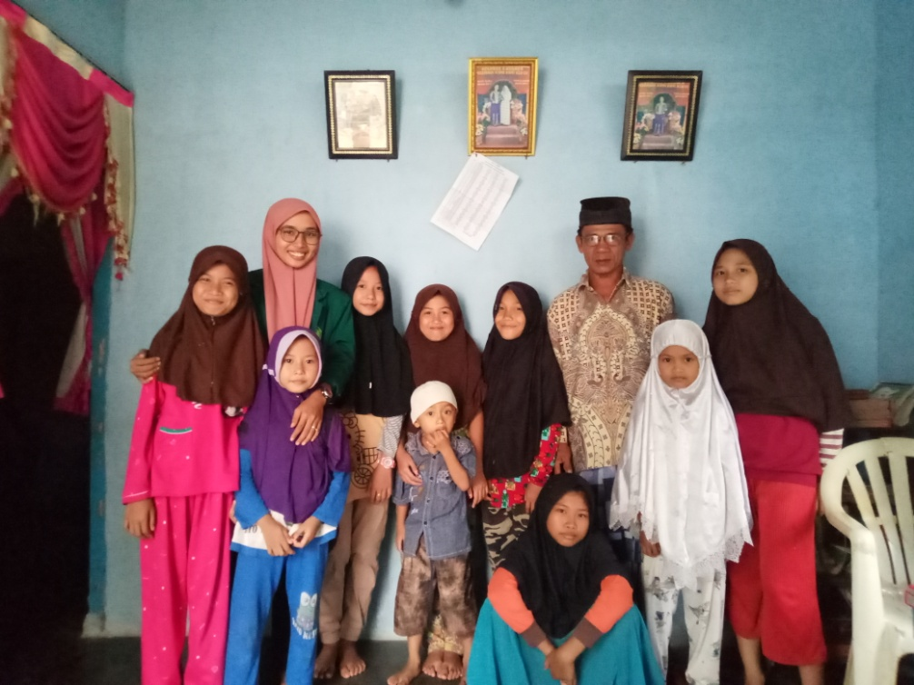
Wawancara dengan Ustad
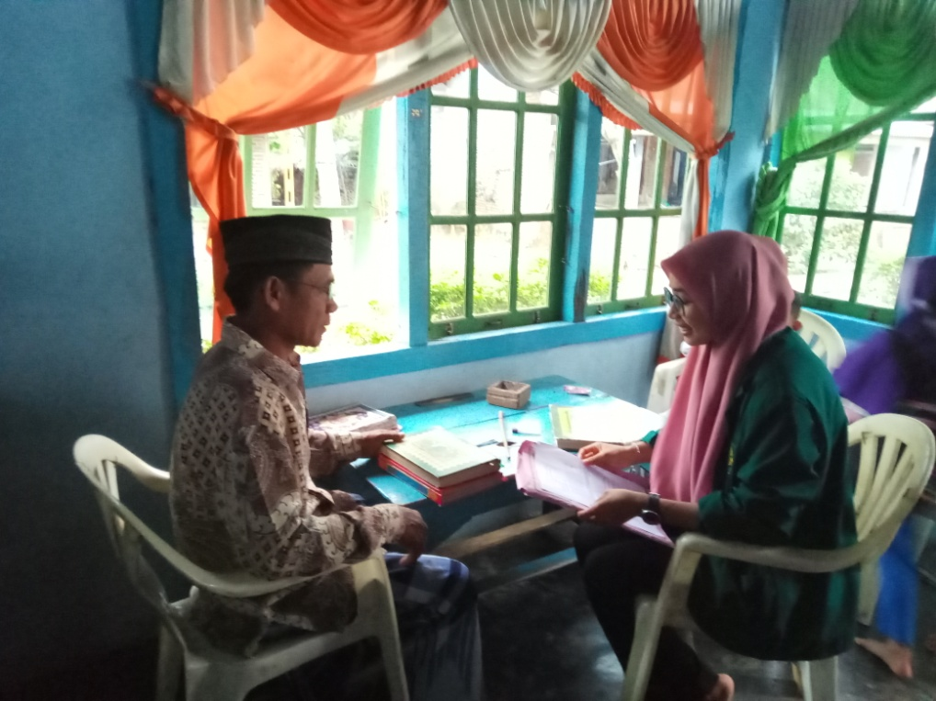

Wawancara dengan Anak-Anak
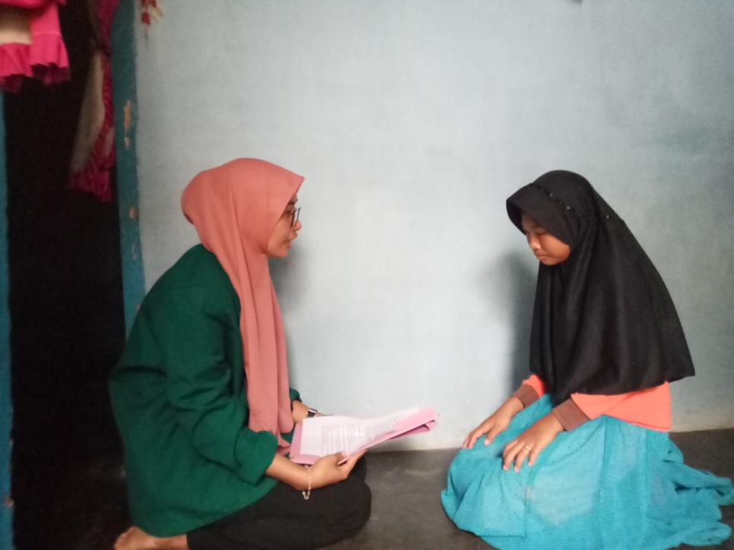

Tilaar, Beberapa Agenda Reformasi Pendidikan Nasional, (Jakarta: Tera Indonesia, 2001)
Observasi lapangan pada tanggal 13 juli 2020
Oemar H. Malik. “pendidikan guru berdasarkan pendekatan kompetensi”
Abu Ahmadi, Psikologi Belajar, (Jakarta : Rineka Cipta, 2004), h. 78
Wina sanjaya, strategi pembelajaran, (jakarta: Prenadamedia group) h.17
Mutadi, Pendekatan Efektif dalam Pembelajaran Matematika (Semarang : Balai Diktat Keagamaan Semarang, 2007), h. 12
Wina sanjaya, strategi pembelajaran, (jakarta: Prenadamedia group) h.17
Oemar Hamalik, kurikulum dan pembelajaran, (Jakarta : Bumi Aksara. 2002), h. 73
Ngalim Purwanto, Psikologi Pendidikan, (Bandung : Remaja Rosdakarya. 2007), h. 71
Muhibbin Syah, Psikologi Pendidikan Dengan Pendekatan Baru, Bandung : Rossda, 2001), H. 132-139
Syaiful Bahri Djamarah. Psikologi Belajar, (Jakarta : Rineka Cipta, 2011), h. 246-247
Mukhtar dan Rusmini, Pengajaran Remidial: Teori dan Penerapannya dalam Pembelajaran, (Jakarta: Tifa Mulia Sejahtera, 2004), h . 36
Mulyono Abdurrahman, Pendidikan Bagi Anak Berkesulitan Belajara, (Jakarta: Rineka Cipta, 1999), h. 7
Mulyono Abdurrahman, op.cit., h. 8
Koester Pastrosastro dan A. Hadiuparto, Diagnosa Pemecahan Kesulitann Belajar (Jakarta: Erlangga, 1978), h. 74.
Abin Syamsuddin Makmun, Psikologi kependidikan, h. 325-327
Syaiful Bahri Djamarah. Psikologi Belajar, (Jakarta : Rineka Cipta, 2011), h. 237-245
Aso Sudiarjo dkk, Aplikasi Pembelajaran Ilmu Tajwid,Waqaf dan Makharijul Huruf Berbasis Android, (Jurnal sisfotek global. 2015), h. 54-55
Muhammad ‘Abd al-‘Azhim al-Zarqani, Manahil al-‘Irfan fi Ulum al-Qur’an, Juz. I, (Beirut: Dar al-Fikr, 1988), h. 14
Subhi Shaleh, Mabahis fi Ulum al-Qur’an….h. 14-15
Subhi Shaleh, Mabahis fi Ulum al-Qur’an, (Jakarta: Dinamika Barakah Utama, t.th.), h. 21
Manna’ al-Qatthan, Mabahis fi Ulum al-Qur’an, (t.tp.,: Mansyurat al-‘Asyr al-Hadits, t.th.), h. 21
Prop. Dr. Sugiyono Metode penelitian Kuantitatif,Kualitatif, dan R&D (Bandung: Alfabeta,2017), h. 7
Huraini dan Purnomo, Metode Penelitian Sosial ( Jakarta: PT. Bumi Akara, 2009), h 3
Iskandar, Metodelogi Pendidikan dan Sosial (Kualitatif dan Kuantitatif), (Jakarta: Group Pers, 2008), h. 213
Susanto Leo, kiatJituMenulisSkripsi, Tesis, Dan Disertasi(Jakarta: Penerbit 2013), h. 102
SuharsimiArikunto, MetodologiPenelitian, (Jakarta: Putra Setia), 1993, h. 7
Psugiyono, Metode Peneltian Kuantitatif, Kualitatif, dan R&D. Bandung : Alfabeta, cv, 2011), h.227
Wawancara Pribadi dengan Hafis Nugrah, 10 September 2020
Wawancara Pribadi dengan Adinda, 10 September 2020
Wawancara Pribadi dengan, Randes, 10 September 2020
Wawancara Pribadi dengan Chelsea Saputri, 10 September 2020
WawancaraPribadi dengan Hendri Saputra, 10 September 2020
Wawancara Pribadi dengan Yholanda 10 September 2020
Wawancara Pribadi dengan Ilal Mahdi 10 September 2020
Wawancara Pribadi dengan Sucia 10 September 2020
Wawancara Pribadi dengan kefvin 10 September 2020
Wawancara Pribadi dengan Robby 10 September 2020
Wawancara Pribadi dengan Sinta Citra 10 September 2020
Wawancara Pribadi dengan Lola Desmita 10 September 2020
Wawancara Pribadi dengan Yunita 10 September 2020
Wawancara Pribadi dengan Tina 10 September 2020
Wawancara Pribadi dengan Riska Fadillah 10 September 2020
Wawancara Pribadi dengan Ariastuti 10 September 2020
Wawancara Pribadi dengan Yogi Pratama 10 September 2020
Wawancara Pribadi dengan Rospita 10 September 2020
Wawancara Pribadi dengan Bima 10 September 2020
Wawancara Pribadi dengan Indra Pratama 10 September 2020
Marno dan Idris. (2010). Stratrgi Dan Metode Pengajaran. Sleman: AR- RUZZ Media h.12
Kompri. (2015). Motivasi Pembelajaran Prespektif Guru dan Siswa. Bandung: PT. Remaja Rosdakarya Offset.h.241

